23/07/2022

ACC SEMINAR MPTI

LAPORAN MANAJEMEN PROYEK TEKNOLOGI INFORMASI PEMBANGUNAN WEBSITE PROFILE DESA JATITUJUH KANTOR PEMERINTAHAN DESA JATITUJUH



Oleh :

|  |  |
| --- | --- |
| Jihan Wala  Muhammad Al Farisi Khalida Zahra  Ade Wardani  Athaariq Hamdi Bayyu Aji  Rijal Hafizhun Hidayat Farras Hanifatun | 1900018003  1900018005  1900018007  1900018012  1900018029  1900018040  1900018052 |

PROGRAM STUDI STRATA SATU INFORMATIKA FAKULTAS TEKNOLOGI INDUSTRI UNIVERSITAS AHMAD DAHLAN

TAHUN 2022

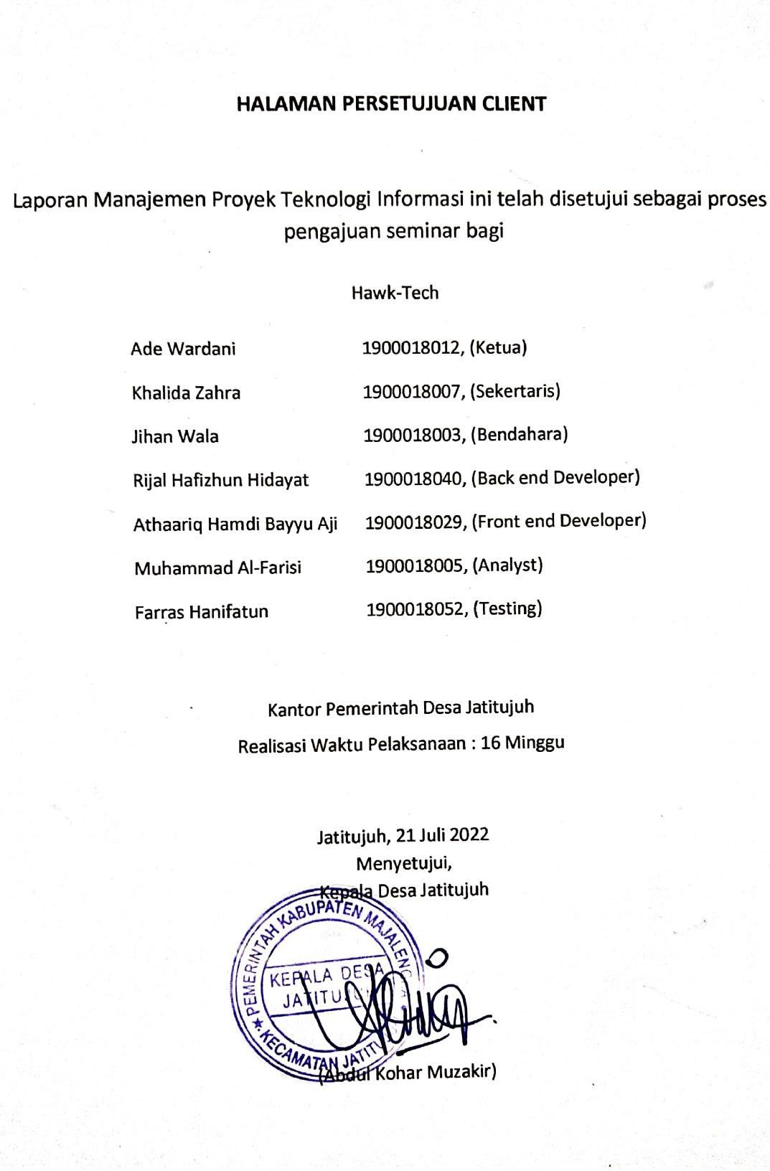

# HALAMAN PENGESAHAN

MANAJEMEN PROYEK TEKNOLOGI INFORMASI PEMBANGUNAN WEBSITE PROFILE DESA JATITUJUH

|  |  |
| --- | --- |
| Ade Wardani  Khalida Zahra Jihan Wala  Rijal Hafizhun Hidayat Athaariq Hamdi Bayyu Aji Muhammad Al-Farisi  Farras Hanifatun | 1900018012, (Ketua)  1900018007, (Sekertaris)  1900018003, (Bendahara) 1900018040, (Back end Developer) 1900018029, (Front end Developer) 1900018005, (Analyst)  1900018052, (Testing) |

|  |  |  |  |
| --- | --- | --- | --- |
| PEMBIMBING  PENGUJI | : DINAN YULIANTO, M.Eng  NIY.60191223  : NAMA PENGUJI & GELAR | (TTD)  (TTD) | 22 JULI 2022 |

Kaprodi S1 Informatika



Yogyakarta, …….

Nur Rochmah Dyah Pujiastuti,S.T,M.Kom.

NIP.197608192005012001

# A-BIS-2.jpgKATA PENGANTAR

***Assalamu’alaikum Wr.Wb.***

Puji syukur penulis panjatkan kehadirat Allah yang Maha Esa karena berkat limpahan rahmat dan pertolongan serta kekuatan dari-Nya laporan Manajemen Tugas Proyek dengan judul **“PEMBANGUNAN WEBISTE PROFILE DESA JATITUJUH”** dapat terselesaikan dan terwujud.

Shalawat dan salam semoga senantiasa terlimpahkan kepada Nabi Besar Muhammad SAW, para keluarga dan para sahabatnya juga para pengikutnya hingga akhir zaman. Aamiin.

Selanjutnya, penulis menyadari bahwa tanpa bantuan dari para pihak, laporan ini tidak akan pernah terwujud. Oleh karena itu izinkanlah penyusun untuk menyampaikan salam hormat dan terima kasih yang sedalamnya kepada :

1. Yth. Ibu Nur Rochmah Dyah Pujiastuti, S.T, M.Kom. selaku Kepala Program Studi Informatika.
2. Yth. Bapak Dinan Yulianto, M.Eng. selaku dosen pembimbing yang selalu memberikan arahan dan bimbingan sepenuhnya dalam pengerjaan proyek dan penyusunan laporan ini.
3. Yth. Bapak Guntur Maulana Zamroni, B.Sc., M.Kom. sebagai pembimbing dalam mata kuliah manajemen proyek teknologi informasi.
4. Yth. Bapak Abdul Kohar Muzakir beserta jajaran staf desa Jatitujuh yang telah memberikan kesempatan kepada kami untuk melakukan kerjasama dalam tugas proyek ini.
5. Segenap hadai taulan serta teman-teman seperjuangan yang telah banyak membantu atas terwujudnya laporan tugas proyek ini.

Penyusun hanya mampu berdo’a, semoga segala bentuk bantuan mereka mendapatkan limpahan keberkahan dari Allah dan pahala yang berlipat ganda, serta seluruh kebaikan mereka kembali pada diri mereka sendri.

Dengan menyadari akan arti kekurangan yang ada pada penyusun, maka penyusun menyerahkan segala bentuk penilaian terhadap pihak terkait, pembaca pada khususnya atas segala bentuk kelebihan dan kekurangan dalam penyusunan laporan manajemen proyek teknologi informasi ini baik dari segi analisis maupun segi penyusunan. Oleh karena itu penyusun mengharapkan saran dan kritik konstruktifnya demi kesempurnaan laporan ini.

Akirnya, semua ini penyusun serahkan kepada Allah SWT dan hanya kepada- Nya lah penyusun memohon petujuk dan rahmat-Nya.

***Wassalamu’alaikum Wr.Wb.***

Yogyakarta, 29 Juni 2022

Tim Hawk-Tech

# DAFTAR ISI

HALAMAN PENGESAHAN iii

KATA PENGANTAR iv

DAFTAR ISI vi

DAFTAR GAMBAR vii

DAFTAR TABEL viii

DAFTAR SOURCE CODE ix

BAB I 1

PENDAHULUAN 1

1. Latar Belakang 1
2. Personel Yang Terlibat 2
3. Proses Mendapatkan Proyek 4
4. Deskripsi Perencanaan Proyek 6

BAB II 7

GAMBARAN CLIENT 7

1. Gambaran Umum 7
2. Struktur Organisasi Sumber Daya Manusia dan Sumber Daya Fisik 9
3. Gambaran Sistem Klien Saat Ini 10

BAB III 11

RENCANA MPTI 11

1. Rencana Pembagian Tugas 11
2. Perancangan Sistem 13
3. Kesepakatan Proyek 24
4. Rencana Jadwal Pelaksanaan Proyek 26

BAB IV 27

PELAKSANAAN MPTI 27

1. Realisasi Pembagian Tugas 27
2. Realisasi Jadwal Pelaksanaan 32
3. Keberlanjutan Proyek 33

BAB V 34

PENUTUP 34

1. Kesimpulan 34
2. Saran 34

DAFTAR PUSTAKA 35

LAMPIRAN 36

* 1. Proposal MPTI 36
  2. Surat MoU 47
  3. Logbook Bimbingan 51
  4. Foto Dokumentasi Kegiatan 54
  5. Bukti Pembiayaan 58
  6. Tools 60

# DAFTAR GAMBAR

Gambar 1. 1 Struktur Organisasi Kelompok 4

Gambar 1. 2 Proses Penawaran Proyek 5

Gambar 2. 1 Proses Bisnis 10

Gambar 3. 1 ERD 15

Gambar 3. 2 Use Case Diagram 16

Gambar 3. 3 Activity Diagram 17

Gambar 3. 4 Sequence Diagram 18

Gambar 3. 5 Class Diagram 19

Gambar 3. 6 Rancangan Halaman Utama Web 20

Gambar 3. 7 Rancangan Halaman Profile 21

Gambar 3. 8 Rancangan Halaman Data Penduduk 21

Gambar 3. 9 Rancangan Halaman Struktur Pemerintahan 22

Gambar 3. 10 Rancangan Halaman Layanan Publik 22

Gambar 3. 11 Rancangan Halaman Himbauan 23

Gambar 3. 12 Rancangan Halaman Berita 23

Gambar 3. 13 Rancangan Halaman Kelembagaan 24

# DAFTAR TABEL

Tabel 2. 1 Sarana dan Prasarana 9

Tabel 3. 1 Kebutuhan Fungsional 14

Tabel 3. 2 Kebutuhan Non-Fungsional 14

Tabel 3. 3 Tabel Pemasukan 25

Tabel 3. 4 Tabel Pengeluaran 25

Tabel 3. 5 Rencana Jadwal Pelaksanaan Proyek 26

Tabel 4. 1 Realisasi Agenda Ketua 27

Tabel 4. 2 Realisasi Agenda Sekertaris 28

Tabel 4. 3 Realisasi Agenda Bendahara 28

Tabel 4. 4 Realisasi Agenda System Analyst 29

Tabel 4. 5 Realisasi Agenda Backend Developer 30

Tabel 4. 6 Realisasi Agenda Frontend Developer 30

Tabel 4. 7 Realisasi Agenda Tester 31

Tabel 4. 8 Realisasi jam kerja anggota 31

Tabel 4. 9 Pengeluaran 31

Tabel 4. 10 Rancangan gaji anggota 32

Tabel 4. 11 Realisasi Jadwal Pelaksanaan Proyek 32

# DAFTAR SOURCE CODE

Source Code 1 Controller Akun.php 60

Source Code 2 Controller AspirasiWarga.php 64

Source Code 3 BaseController.php 65

Source Code 4 Controller Berita.php 66

Source Code 5 Controller Home.php 71

Source Code 6 Controller Login.php 71

Source Code 7 Controller Penduduk.php 73

Source Code 8 Controller Sides.php 76

Source Code 9 ModelAkun.php 76

Source Code 10 ModelAspirasiWarga.php 78

Source Code 11 ModelBerita.php 79

Source Code 12 ModelLogin.php 80

Source Code 13 ModelPenduduk.php 81

Source Code 14 ModelSides.php 83

Source Code 15 View Index.php 84

**BAB I** **PENDAHULUAN**

## Latar Belakang

Kehidupan di era globalisasi saat ini, teknologi informasi memegang peran yang sangat penting dalam berbagai bidang salah satunya dalam bidang penyebaran informasi. Melalui internet, informasi dapat menyebar dengan jangkauan yang sangat luas dan waktu yang sangat singkat. Dapat dikatakan bahwa saat ini internet sudah menjadi kebutuhan pokok bagi seluruh kalangan termasuk diantaranya adalah kalangan pemerintah desa.

Dalam Undang-Undang Republik Indonesia Nomor 6 Tahun 2014 tentang desa, pada pasal 86 sangat tegas dikatakan bahwa pemerintah desa wajib mengembangkan sistem informasi desa yang meliputi fasilitas perangkat keras dan perangkat lunak, jaringan, serta sumber daya manusia yang dikelola pemerintah desa dan dapat diakses oleh masyarakat desa dan semua pemangku kepentingan. (Hidayatulloh, 2017)

Selaras dengan undang-undang tersebut juga terdapat peraturan menteri dalam negeri nomor 12 tahun 2007 tentang pedoman penyusunan dan pandayagunaan data profil desa dan kelurahan yang dicanangkan dalam rangka menggali informasi mengenai gambaran potensi tiap-tiap desa beserta tingkat perkembangan desa secara akurat, komprehensif dan terintegrasi maka wajib dibangun profile desa dan kelurahan. (PERMENDAGRI, 2007)

Meski peraturan-peraturan tersebut sudah lama di tetapkan, namun tidak sedikit pemerintahan desa yang belum memiliki website profile. Salah satunya adalah Desa Jatitujuh yang berada di Kecamatan Jatitujuh Kabupaten Majelengka Provinsi Jawa Barat. Namun demikian selaras dengan peraturan tersebut, desa ini ingin ikut serta dalam merealisasikan program desa digital

yang dibuat oleh Kementerian Komunikasi dan Informatika (KEMKOMINFO) dengan cara membangun website profile desa.

Selain dalam rangka taat terhadap peraturan juga pemerintah desa jatitujuh saat ini masih belum memiliki website instansi secara resmi, sehingga penyampaian informasi kepada warga masih dilakukan secara manual dengan cara mengumumkan dari RT ke RT juga melalui pengumuman di masjid. Sehingga adakalanya proses transfer informasi tersebut mengalami kendala baik dari salah satu pihak maupun kedua belah pihak. Permasalahan tersebut juga menjadi salah satu faktor pemerintahan desa Jatitujuh merasa perlu membuat “Website Profile Desa Jatitujuh” yang dapat berperan sebagai media penyedia informasi, publikasi serta sebagai wadah aspirasi bagi masyarakat.

## Personel Yang Terlibat

Dalam membangun Proyek Website Profile Desa Jatitujuh ini tentunya melibatkan tim yang terdiri dari 7 anggota. Pembentukkan tim ini selesai pada saat mata kuliah manajemen proyek teknologi informasi (MPTI) dimulai. Adapun hasil pembentukan personil kelompok dengan posisinya masing-masing, yakni sebagai berikut :

* + - 1. Nama : Ade Wardani NIM 1900018012

Jabatan : Ketua

Email : [ade1900018012@webmail.uad.ac.id](mailto:ade1900018012@webmail.uad.ac.id)

* + - 1. Nama : Khalida Zahra NIM 1900018007

Jabatan : Sekretaris

Email : [khalida1900018007@webmail.uad.ac.id](mailto:khalida1900018007@webmail.uad.ac.id)

* + - 1. Nama : Jihan Wala NIM 1900018003

Jabatan : Bendahara

Email : [jihan1900018003@webmail.uad.ac.id](mailto:jihan1900018003@webmail.uad.ac.id)

* + - 1. Nama : Rijal Hafizhun Hidayat NIM 1900018040

Jabatan : Backend Developer

Email : [rijal1900018040@webmail.uad.ac.id](mailto:rijal1900018040@webmail.uad.ac.id)

* + - 1. Nama : Athaariq Hamdi Bayyu Aji NIM 1900018029

Jabatan : Frontend Developer

Email : [athaariq1900018029@webmail.uad.ac.id](mailto:athaariq1900018029@webmail.uad.ac.id)

* + - 1. Nama : Muhammad Al-Farisi NIM 1900018005

Jabatan : System Analyst

Email : [muhammad1900018005@webmail.uad.ac.id](mailto:muhammad1900018005@webmail.uad.ac.id)

* + - 1. Nama : Farras Hanifatun NIM : 1900018052 Jabatan : Testing

Email : [farras1900018052@webmail.uad.ac.id](mailto:jihan1900018003@webmail.uad.ac.id)

Berikut merupakan struktur organisasi kelompok MPTI kami :

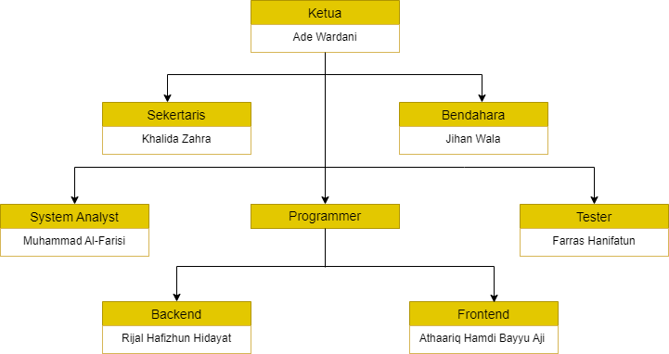

*Gambar 1. 1 Struktur Organisasi Kelompok*

## Proses Mendapatkan Proyek

Pencarian client atau mitra dimulai dari pembuatan proposal penawaran proyek yang berisi penjelasan tentang jasa pembuatan website yang ditawarkan. Proposal proyek selesai dibuat pada hari Ahad tanggal 20 Maret 2022. Dilanjutkan pada proses pencarian client yang mana semua anggota dalam tim berperan dalam proses penawarannya. Pada tanggal 21 Maret 2022 kami melakukan penawaran pada kantor dinas perindustrian dan perdagangan (DISPERINDAG) di wilayah NTT namun belum berhasil. Penawaran proyek web terus dilakukan, hingga pada hari jum’at tanggal 25 Maret 2022 kami melakukan penawaran secara lagsung dengan cara mendatangi kantor pemerintahan Desa Jatitujuh dan melakukan pemaparan proposal kepada calon klien.

Sehubungan dengan program desa digital dari kementrian komunikasi dan informatika (KEMINFO) serta visi dan misi klien untuk memajukan

digitalisasi di masa jabatannya, maka klien tertarik akan penawaran yang kami ajukan dan sepakat menggunakan jasa kami untuk membangun website profile desa jatitujuh.

Setelah proses penawaran berhasil dilakukan selanjutnya kami melakukan analisis terhadap system yang akan dibangun serta pembuatan desain dan MoU. Penandatanganan kesepakatan (MoU) oleh kedua belah pihak dilakukan pada hari Rabu tanggal 27 April 2022. Proyek ini dikerjakan tepat pada hari setelah kedua belah pihak melakukan penandatanganan MoU.

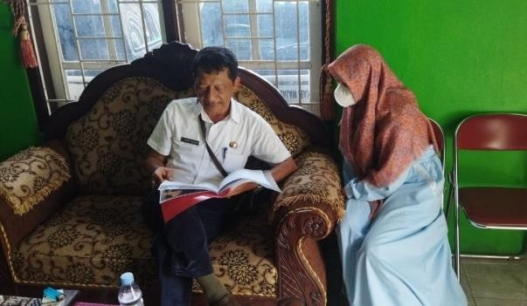

*Gambar 1. 2 Proses Penawaran Proyek*

## Deskripsi Perencanaan Proyek

Proyek yang kami kerjakan adalah proyek pembangunan website profile Desa Jatitujuh yang akan digunakan untuk mendistribusikan segala bentuk informasi seperti dalam hal kegiatan, berita, pengumuman dan lain-lain yang bersumber sepenuhnya dari pemerintahan desa. Tak hanya itu, website profile ini juga yang berperan sebagai jembatan bagi warga untuk dapat menyampaikan aspirasi terhadap kinerja pemerintah desa, program desa maupun kritikan terhadap hal lainnya.

Fitur yang tersedia dalam website profile ini disesuaikan dengan permintaan dari pihak klien yang dalam hal ini adalah pemerintah Desa Jatitujuh. Beberapa halaman yang akan disedikan dalam website yaitu :

* Beranda, merupakan halaman utama dari website.
* Berita, adalah halaman yang menampilkan informasi terkini dari desa.
* Profile, berisi data kepala Desa Jatitujuh beserta jajarannya.
* Data, adalah halaman yang memuat informasi mengenai demografi penduduk seperti jumlah anggota keluarga.
* Galeri, adalah halaman untuk mempublikasikan kegiatan terkait penyelenggaraan pemerintah desa contohnya pembangunan, pemberdayaan, wisata, olahraga dan lain sebagainya.
* Event berisi informasi seputar kegitan rutin maupun musiman yang diselenggarakan desa.
* Kontak adalah fitur berisi media sosial yang dimiliki oleh instansi pemerintahan Desa Jatitujuh.

Website Profile Desa Jatitujuh ini memiliki kelebihan diantaranya yaitu memiliki tampilan yang menarik dan responsive, tidak rumit sehingga mudah dioperasikan oleh seluruh kalangan masyarakat. Memiliki fitur search box yang dapat digunakan ketika pengguna ingin mencari informasi dengan mudah.

## Gambaran Umum

* 1. Sejarah

# BAB II GAMBARAN CLIENT

Pemerintahan desa jatitujuh periode 2021-2027 dibentuk setelah kepala desa saat ini memenangkan pemilihan yang diadakan secara serentak di seluruh wilayah kabupaten pada tahun 2021. Dalam menjalankan tugasnya sebagai kepala desa tentu tidak terlepas dari perananan perangkat desa yang akan membantu dalam setiap kegiatan.

Pembentukan perangkat desa didasarkan pada Peraturan Kementerian Dalam Negeri nomor 67 Tahun 2017 yang menyebutkan bahwa perangkat desa diangkat dari warga desa yang telah memenuhi persyaratan umum dan khusus (PERMENDAGRI, Permendagri No. 67 Tahun 2017 Tentang Perubahan Perangkat Desa, 2017).

Pemerintahan Desa Jatitujuh periode 2021-2027 resmi dibentuk pada bulan Agustus 2021 dengan membawa visi dan misi yang akan dijalankan selama masa pemerintahannya.

* 1. Visi Misi

Visi yang dimiliki oleh pemerintahan Desa Jatitujuh periode 2021-2027 adalah “Maju Desana, Sejahtera Wargana”. Visi ini berarti bahwa pemerintah desa ingin memajukan Desa Jatitujuh agar warganya menjadi sejahtera. Adapun untuk merealisasikan visi tersebut, pemerintahan Desa Jatitujuh mengupayakan dengan menjalankan misinya yakni sebagai berikut :

* + - Melakukan perbaikan dan peningkatan birokrasi desa
    - Menerapkan jam kerja di balai desa
    - Membuka pelayanan KTP dan KK gratis tanpa dipungut biaya
    - Membuat penerangan jalan umum
    - Melakukan pemutahiran data profile desa
    - Pemberian insentif kepada guru ngaji
    - Melakukan pengolahan sampah
    - Menerapkan SISKAMLING yang melibatkan hansip
    - Membentuk paguyuban kematian
    - Membentuk POSYANDU lansia
    - Membina olahraga kesenian dan kebudayaan
    - Melakukan pemberdayaan masyarakat melalui peningkatan ekonomi kreatif
    - Melakukan perbaikan sarana dan prasarana jalan dan saluran air
    - Membangun gedung serbaguna
    - Membentuk dan mengelola BUMDES
    - Melakukan pertemuan rutin dengan melibatkan masyarakat di tiap blok
    - Menerapkan kerja bakti di tiap blok
    - Membuka akses jalan/pelebaran jalan menuju area sawah guna mempermudah transportasi petani.
  1. Alamat

Instansi : Pemerintahan Desa Jatitujuh

Alamat : Desa & kecamatan Jatitujuh, Kabupaten Majalengka, Provinsi Jawa Barat

Pimpinan : Abdul Kohar Muzakir

## Struktur Organisasi Sumber Daya Manusia dan Sumber Daya Fisik

* 1. Struktur Organisasi

Kepala Desa : Abdul Kohar Muzakir

Sekertaris desa : Sukron Aminudin

Kaur Keuangan : RD Indra Irmawan Kaur Perencanaan : Eka Fajar Irianto Kaur Pelayanan : Farhan Aziz Maulida Kasi Kesejahteraan : Riki Akhyar

Kepala Dusun I : Dede Setiawan

Kepala Dusun II : Ovan Azhar

Kepala Dusun III : Mohamad Solihin

Kepala Dusun IV : Fikri Ferdiansyah

Staff : Muhamad Rizaldi, Rahman Mahendra, Heryanto.

* 1. Sumber Daya Fisik

|  |  |  |
| --- | --- | --- |
| No | Sarana dan Prasarana | Jumlah |
| 1 | Gedung pemerintahan desa | 1 Gedung |
| 2 | Ruang kepala desa | 1 Ruang |
| 3 | Ruang operator | 1 Ruang |
| 4 | Ruang tamu | 1 Ruang |
| 5 | Ruang rapat | 1 Ruang |
| 6 | Ruang publik | 1 Ruang |
| 7 | Toilet | 2 Ruang |
| 8 | Dapur | 1 Ruang |
| 9 | Kantin | 1 Ruang |
| 10 | Ruang PKK | 1 Ruang |
| 11 | Taman | 1 Ruang |
| 12 | Ruang Parkir | 1 Ruang |
| 11 | Wifi | 1 Unit |
| 10 | Laptop | Setiap Ruangan |
| 11 | Komputer | Setiap Ruangan |

*Tabel 2. 1 Sarana dan Prasarana*

## Gambaran Sistem Klien Saat Ini

Di Instansi tempat klien kami berada saat ini yang menjadi salah satu masalah utama adalah proses penyebaran informasi yang bersumber langsung dari pemerintahan desa kepada masyarakat yang disampaikan dari individu ke individu. Selain itu, pada beberapa kegiatan yang dilakukan oleh pemerintahan desa kerap kali terkesan oleh masyarakat tidak transparan sehingga sering menimbulkan banyak pertanyaan yang muncul dari warga bahkan menimbulkan protes. Salah satu faktor yang menyebabkan masalah- masalah tersebut timbul adalah karena belum adanya sistem yang mampu mengelola informasi secara terbuka.

Adapun gambaran proses penyebaran informasi yang terjadi sebelum pemerintahan desa memiliki website profile terdapat pada gambar dibawah.

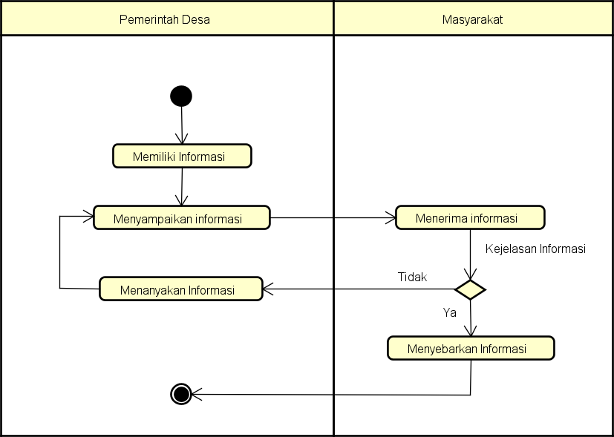

*Gambar 2. 1 Proses Bisnis*

# BAB III RENCANA MPTI

## Rencana Pembagian Tugas

Deskripsi tugas dari tim Manajemen Proyek Teknologi Informasi dijabarkan sebagai berikut :

* 1. Team Leader (Ade Wardani)
     1. Membentuk tim proyek.
     2. Memimpin setiap pertemuan maupun rapat.
     3. Merancang schedule kegiatan.
     4. Memimpin pembagian kerja masing – masing anggota.
     5. Memantau kerja setiap anggota dalam tim.
     6. Menandatangani perjanjian kontrak kerja MoU.
     7. Menjaga komunikasi yang baik didalam tim maupun dengan klien.
     8. Ikut serta dalam proses pembangunan proyek.
  2. Sekertaris (Khalida Zahra)
     1. Menyusun proposal penawaran proyek
     2. Menyusun MoU atau surat perjanjian yang disetujui anggota tim dan pihak client.
     3. Mencatat rapat dan mendokumentasikan lama waktu rapat.
     4. Membuat laporan pengerjaan proyek serta bekerja sama dengan semua anggota tim dalam pembuatannya.
  3. Bendahara (Jihan Wala)
     1. Merancang anggaran dalam proyek.
     2. Mencatat pemasukan dan pengeluaran keuangan dalam tim.
     3. Merancang gaji setiap anggota tim dan mendiskusikannya kepada tim
  4. Sistem Analis (Muhammad Al-Farisi)
     1. Mengidentifikasi masalah serta kebutuhan sistem dari *user*.
     2. Menentukan secara spesifik sasaran yang harus dicapai dalam rangka memenuhi kebutuhan user.
     3. Mendampingi serta menampung keluhan k l i e n untuk menghasilkan aplikasi yang sesuai*.*
     4. Menguji program apakah sudah sesuai dengan analisis.
     5. Memodelkan proses bisnis.
     6. Membuat perancangan kebutuhan database dan Entity Relationship Diagram (ERD) dan UML.
     7. Mendokumentasikan hasil analisis.
  5. Frontend Developer (Athaariq Hamdi)
     1. Menerapkan hasil dari analis sistem pada desain tampilan halaman website sehingga sesuai dengan kebutuhan client.
     2. Menentukan layout atau tata letak dari komponen sistem yang akan dibangun.
     3. Menentukan pemilihan warna pada layout.
     4. Memastika website kompatibel saat dilihat dari smartphone.
     5. Melakukan kerjasama dengan backend developer untuk melakukan pembuatan program.
  6. Backend Developer (Rijal Hafizhun)
     1. Menerapkan hasil analis sistem dan desain website kedalam bahasa pemrograman yang digunakan.
     2. Membangun program.
     3. Melakukan pengujian program apakah berjalan dengan lancar.
     4. Membuat database sesuai rancangan kebutuhan sistem.
  7. Tester (Farras Hanifatun)
     1. Menguji dan menganalisis kinerja serta kualitas perangkat lunak.
     2. Mencatat dan mencari bug, kesalahan dalam program, ketidak tepatan atau cacat dalam website, serta masalah lain yang memengaruhi kinerja software.
     3. Memberikan penjelasan terkait perbaikan sistem dan menjamin kualitas software yang telah dibangun.
     4. Memberikan solusi terhadap permaslahan yang ditemukan.
     5. Menguji desain baru untuk mengurangi resiko kesalahan.
     6. Mendokumentasikan jalannya seluruh proses pengujian dari awal sampai akhir.

## Perancangan Sistem

Dalam rangkaian proses pembangunan suatu sistem terlebih dahulu dibuat rancangannya guna memberikan gambaran yang terperinci atas sistem yang akan dibangun. Dalam perancangan sistem ini mencakup analisis kebutuhan fungsional, non fungsional, Perancangan ERD dan UML, Implementasi sistem dan rencana web yang akan dibuat.

* 1. Analisis kebutuhan sistem

Tujuan dari dilakukannya tahap analisis ini adalah untuk menghasilkan informasi-informasi yang dibutuhkan dalam proses pembuatan sistem web. Pada tahap ini, sistem analyst melakukan penggalian informasi untuk kemudian informasi tersebut diobservasi sehingga menghasilkan dokumen kebutuhan sistem. Analisis dalam projek ini mencakup analisis kebutuhan fungsional dan non fungsional. Adapun hasil dari dilakukannya proses analisis kebutuhan sistem tersebut digambarkan sebagai berikut :

|  |  |  |
| --- | --- | --- |
| No | Kode | Deskripsi |
| 1 | SKPL-F1 | Sistem mampu menampilkan informasi publik berupa  berita, event, galeri dan pengumuman. |
| 2 | SKPL-F2 | Sistem mampu menampilkan profile desa |
| 3 | SKPL-F3 | Sistem mampu menampilkan statistic penduduk dan  demografi |
| 4 | SKPL-F4 | Sistem mampu menampilkan struktur organisasi |
| 5 | SKPL-F5 | Sistem mampu menerima komentar dari pengunjung |
| 7 | SKPL-F6 | Sistem admin untuk mengelola data penduduk |
| 6 | SKPL-F7 | Sistem admin untuk menulis serta mengelola Berita, even dan pengumuman |
| 7 | SKPL-F8 | Sistem admin untuk mengelola aspirasi warga |
| 8 | SKPL-F9 | Sistem admin untuk menulis dan mengelola visi-misi |
| 9 | SKPL-F10 | Sistem admin untuk mengelola kelembagaan |
| 10 | SKPL-F11 | Sistem admin untuk mengelola data pemerintah desa |
| 11 | SKPL-F12 | Sistem admin untuk mengelola galeri dan komentar |

*Tabel 3. 1 Kebutuhan Fungsional*

|  |  |  |  |
| --- | --- | --- | --- |
| No | Kode | Parameter | Deskripsi |
| 1 | SKPL-NF1 | Availabality | Website dapat beroperasi 24 jam |
| 2 | SKPL-NF2 | Ergonomy | Website memiliki tampilan yang  menarik dan mudah digunakan |
| 3 | SKPL-NF3 | Portability | Website dapat support berbagai  device serta browser. |
| 4 | SKPL-NF4 | Memory | Memory penyimpanan kurang dari 1gb. |
| 5 | SKPL-NF5 | Response time | Waktu maksimal sistem untuk  merespon dan request 5 detik. |
| 6 | SKPL-NF6 | Safety | Sistem menjamin keamanan data  penggunanya |
| 7 | SKPL-NF7 | Securiry | Sistem dilengkapi oleh password bagi admin dan sistem digunakan sesuai hak akses tiap pengguna. |
| 8 | SKPL-NF8 | Communication | Website menggunakan bahasa  Indonesia |

*Tabel 3. 2 Kebutuhan Non-Fungsional*

* 1. Perancangan ERD, UML

Pembuatan desain ERD dilakukan bertujuan untuk menggambarkan basis data yang akan dibuat dalam pembangunan website profile Desa Jatitujuh. Adapun basis data tersebut didalamnya terkandung nama tabel, atribut dan relasi antar tabelnya. Sementara itu, UML dirancang dengan diagram yang digunakan untuk menokumentasikan proses bisnis atau alur kerja yang terjdi dalam sistem yang akan dibuat. Hasil rancangan ERD dan UML dari Website Profile Desa Jatitujuh adalah sebagai berikut :

* + 1. Entity Relationship Diagram

Dalam entity relationship diagram yang telah dirancang untuk memodelkan data yang terdapat dalam Website Profile Desa Jatitujuh terdapat 8 entitas yaitu akun, penduduk, visi_misi, berita, aspirasi, galeri, kelembagaan dan pemerintah desa. Setiap entitas tersebut memiliki atributnya masing-masing.

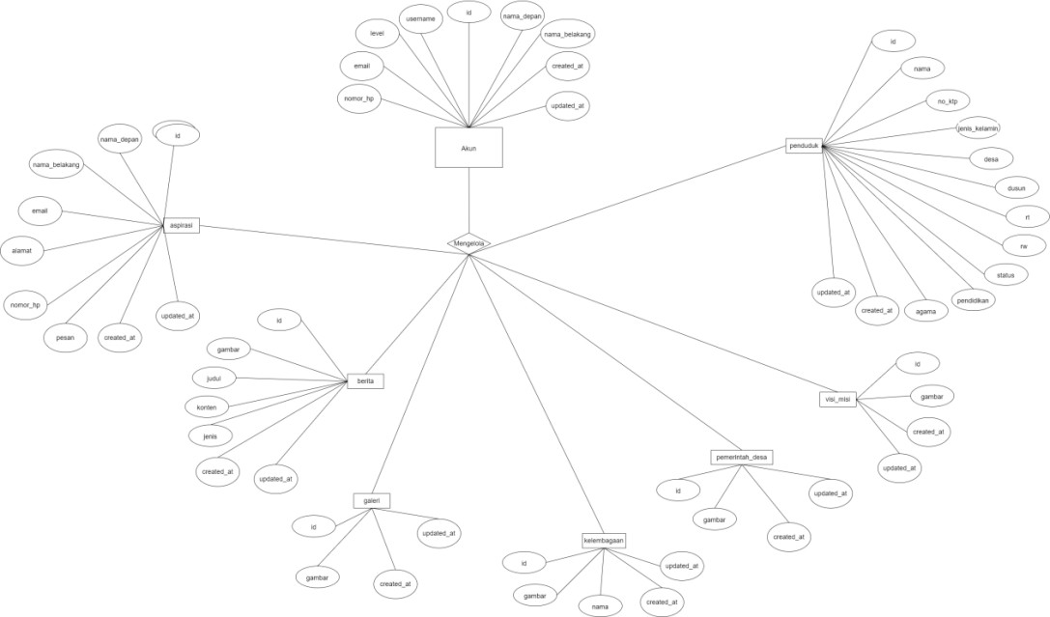

*Gambar 3. 1 ERD*

* + 1. Unified Modelling Language
       - Use Case diagram

Pada use case dibawah ini terdapat 2 aktor yaitu user dan pegunjung. User disini berperan sebagai admin yang akan berinteraksi dengan sistem untuk menginput dan mengelola data. Sedangkan pengunjung hanya dapat melihat informasi yang ditampilkan dalam web dan menambah komentar serta menginput aspirasi.

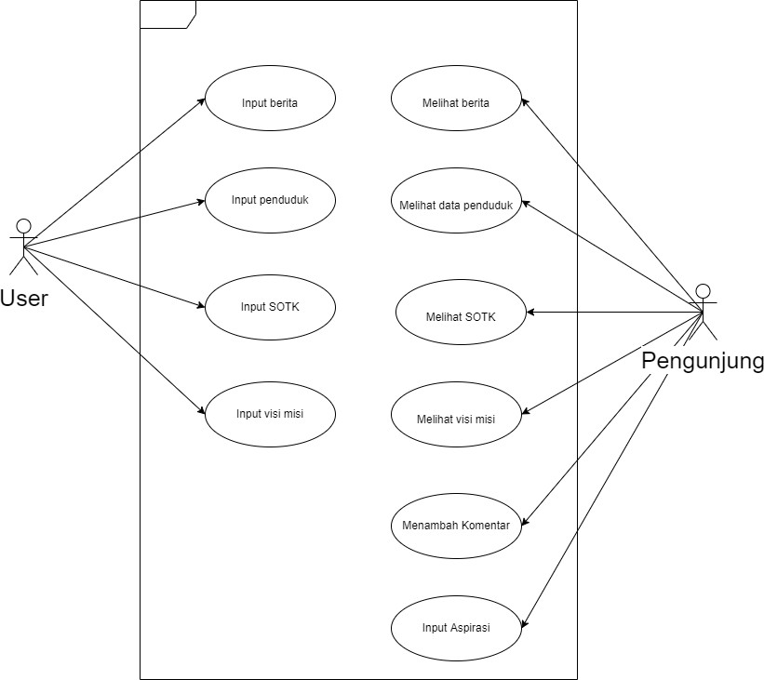

*Gambar 3. 2 Use Case Diagram*

* + - * Activity Diagram

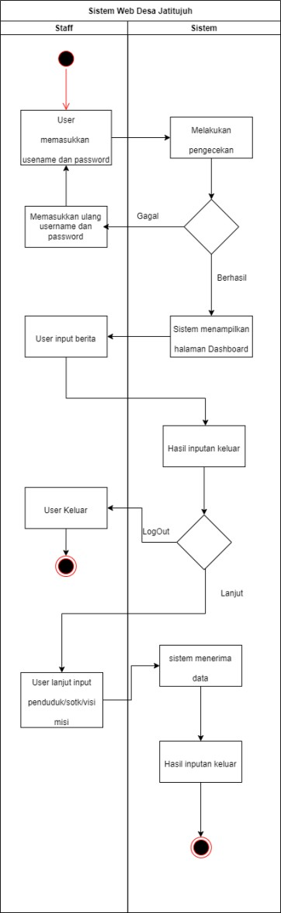Diagram aktifitas adalah suatu cara untuk memodelkan aliran kegiatan yang terjadi di dalam program. Berikut merupakan diagram aktivitas yang telah dirancang untuk Web Profile Desa Jatitujuh :

*Gambar 3. 3 Activity Diagram*

Pada activity diagram diatas prosesnya dimulai dari user melakukan login terlebih dahulu. Jika valid maka sistem akan mengarahkan user ke halaman dashbard. User dapat mengakses fitur-fitur yang ada dalam web. Saat user menginputkan data, sistem akan otomatis menyimpannya pada database.

* + - * Sequence diagram

Diagram ini menjelaskan tentang bagaimana operasi-operasi dilakukan dalam sistem. Meliputi pesan apa saja yang dikirimkan dan kapan waktu pelaksanaanya. Selain itu, sequence diagram juga akan menampilkan rangkaian skenario yang dilakukan sebagai respon dari suatu kegiatan. Adapun sequence diagram yang telah dirancang adalah sebagai berikut :

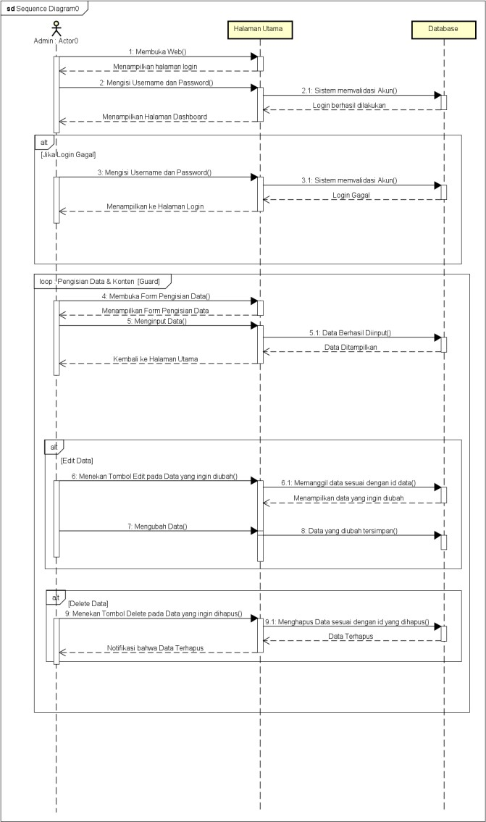

*Gambar 3. 4 Sequence Diagram*

* + - * Class Diagram

Class diagram berfungsi untuk menggambarkan struktur kelas yang didalamnya terdapat atribut beserta method. Dalam class diagram ini akan digambarkan hubungan yang terjadi antar classnya. Adapun rancangan class diagram untuk web profile desa jatitujuh yakni sebagai berikut :

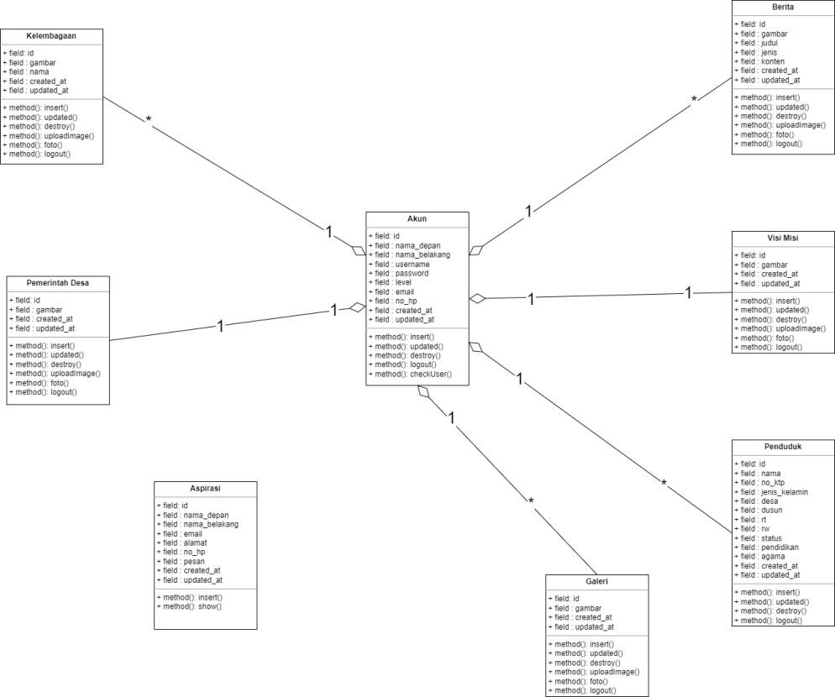

*Gambar 3. 5 Class Diagram*

Berdasarkan class diagram diatas, terkandung 8 kelas yaitu kelembagaan, akun, berita, pemerintah desa, visi misi, penduduk, galeri dan aspirasi. Relasi yang terjadi antara kelas akun dengan kelas lainnya (selain kelas aspirasi) adalah relasi agregasi yang berarti bahwa kelas-kelas tersebut merupakan bagian dari kelas akun namun dapat berdiri sendiri.

* 1. Implementasi

Implementasi adalah suatu penerapan atas rencana yang sudah dirancang pada sistem. Dalam hal ini, rancangan analisis yang telah dibuat akan diimplementasikan pada desain prototype untuk selanjutnya dilakukan pembuatan program sesuai desain prototype yang telah dirancang. Adapun desain ptototype tersebut digambarkan sebagai berikut :

* Rancangan halaman utama

Pada halaman utama terdapat 6 menu yang disajikan yaitu berita, profile, data, galeri, event dan kontak. Selain itu pada halaman ini pengunjung dapat melakukan pencarian terhadap informasi yang dicari terkait desa.

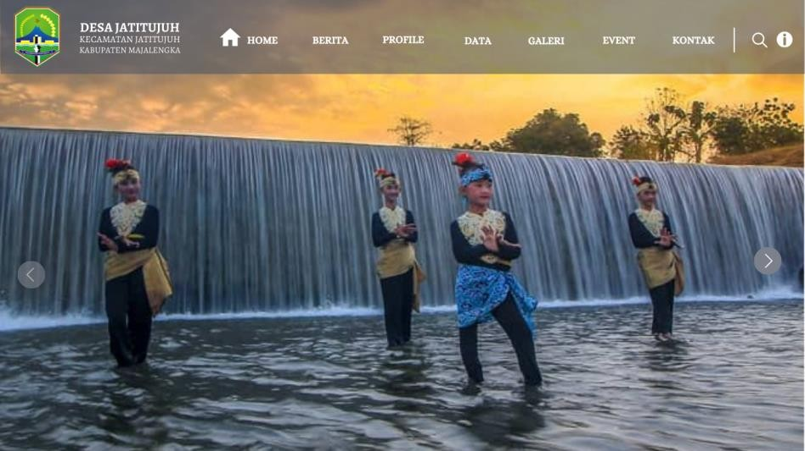

*Gambar 3. 6 Rancangan Halaman Utama Web*

* Rancangan halaman profile

Pada halaman ini akan disajikan profil singkat dari kepala desa Jatitujuh. Selain itu pengunjung juga dapat mengakses menu-menu yang disediakan seperti informasi publik, pengumuman, dan lain-lain.

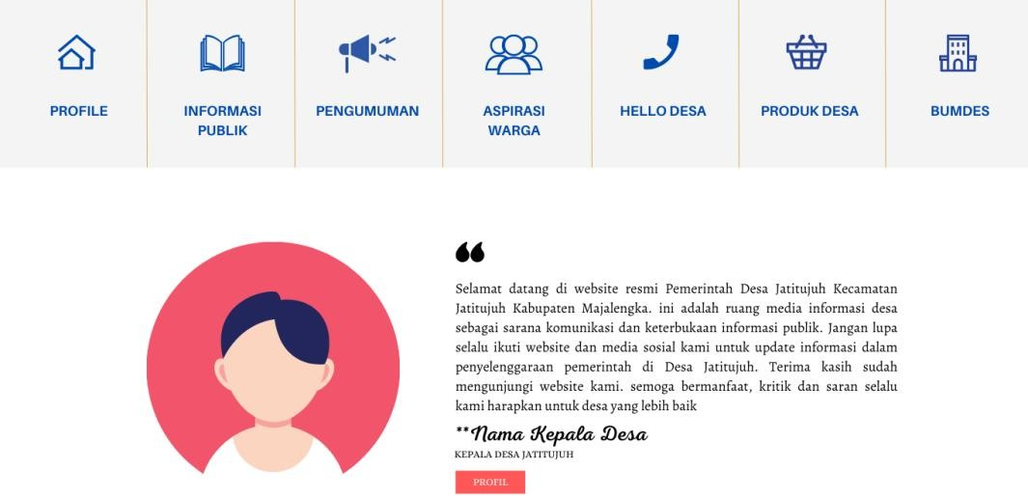

*Gambar 3. 7 Rancangan Halaman Profile*

* Rancangan halaman Data

Pada halaman ini akan ditampilkan data penduduk jumlah penduduk laki-laki dan jumlah penduduk perempuan.

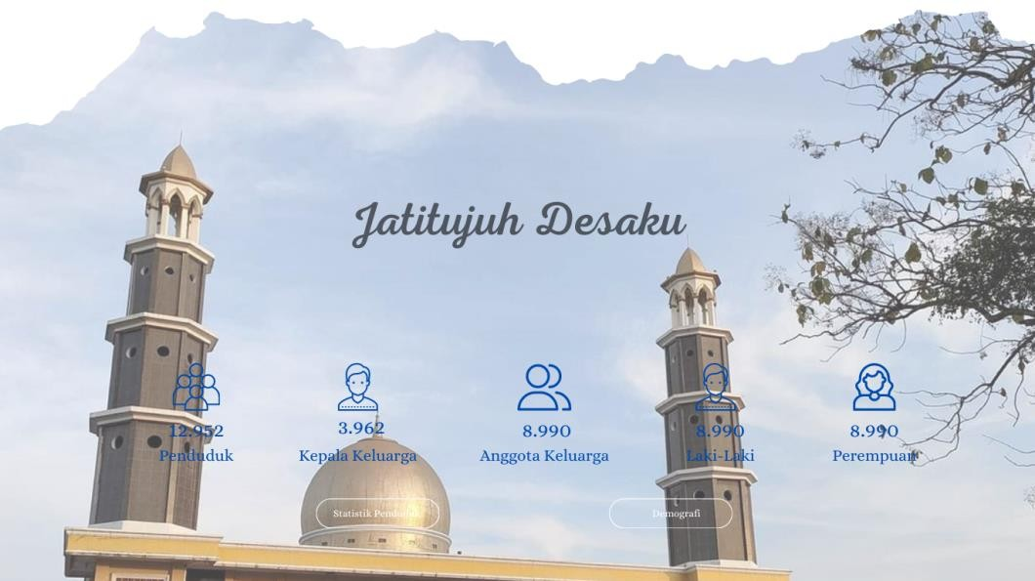

*Gambar 3. 8 Rancangan Halaman Data Penduduk*

* Rancangan halaman struktur organisasi

Halaman ini akan menampilkan struktur organisasi pemerintahan desa Jatitujuh.

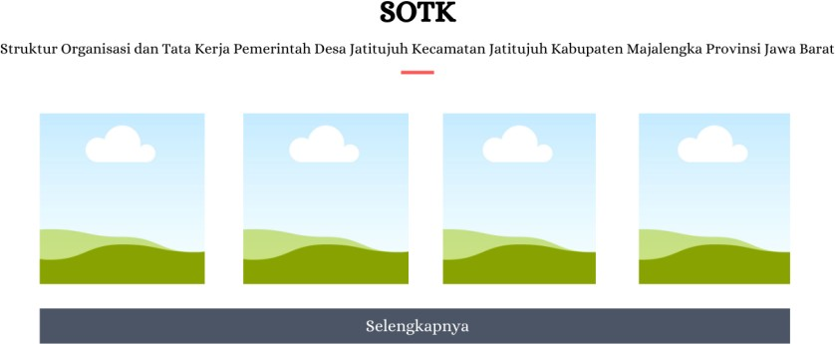

*Gambar 3. 9 Rancangan Halaman Struktur Pemerintahan*

* Rancangan halaman layanan publik

Halaman ini sebagai salah satu jembatan antara pengunjung dengan pemerintahan desa jatitujuh. Pada halaman ini terdapat beberapa layanan yang pemerintah desa sediakan bagi publik.

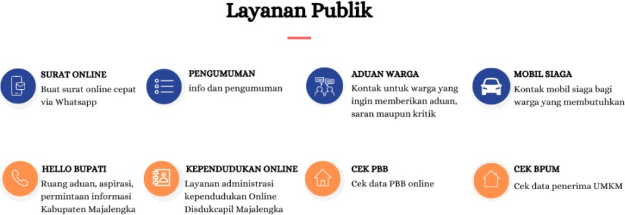

*Gambar 3. 10 Rancangan Halaman Layanan Publik*

* Rancangan halaman ajakan

Halaman ajakan ini berisi himbauan kepada masyarakat untuk melakukan vaksin. Pada halaman ini juga akan ditampilkan jumlah masyarakat desa Jatitujuh yang telah melakukan vaksin.

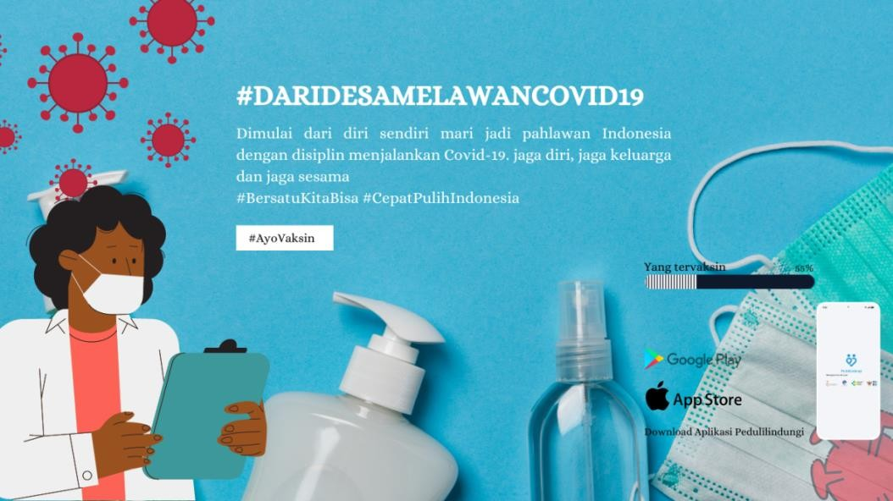

*Gambar 3. 11 Rancangan Halaman Himbauan*

* Rancangan halaman berita

Halaman ini menyedikan berta-berita terupdate yang dibuat oleh pemerintahan desa untuk dipublikasikan secara luas kepada umum.

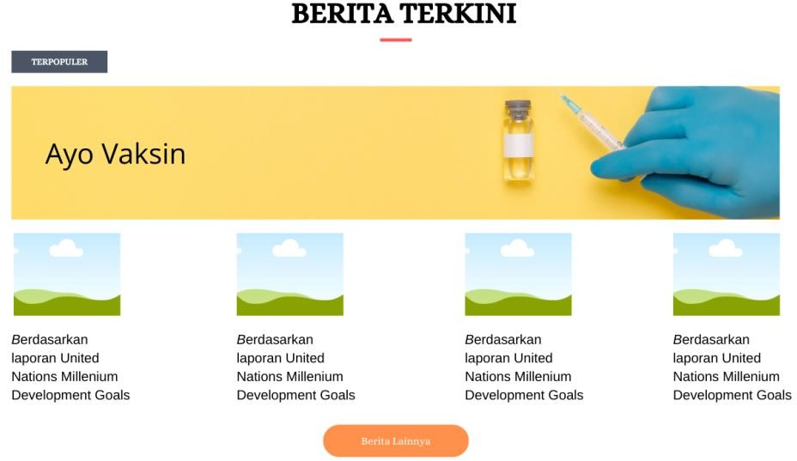

*Gambar 3. 12 Rancangan Halaman Berita*

* Rancangan halaman kelembagaan

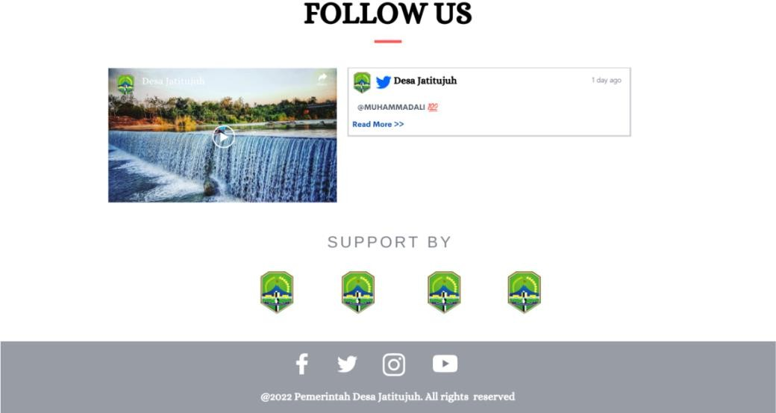

*Gambar 3. 13 Rancangan Halaman Kelembagaan*

## Kesepakatan Proyek

Pada 26 April 2022 Hawk-Tech yaitu tim manajemen tugas proyek kami dengan pemerintahan desa Jatitujuh sebagai klien mencapai kesepakatan yang dijadikan sebagai acuan untuk membangun proyek website profile. Kesepakatan yang diperoleh tersebut dijabarkan sebagai berikut :

* 1. Waktu Pengerjaan

Pengerjaan proyek dimulai dari setelah surat kesepakatan atau MoU ditandatangani oleh tim Hawk-Tech dan pemerintah desa Jatitujuh. Dalam MoU tersebut kedua pihak sepakat bahwa kerjasama berlaku hingga tanggal 6 Agustus 2022. Artinya bahwa proyek akan tuntas dikerjakan sebelum kesepakatan tersebut tidak berlaku lagi.

* 1. Fitur Proyek

Dari hasil kesepakatan diperoleh bahwa fitur yang akan dibangun dalam proyek antara lain yaitu

* + 1. Website

Dari kesepakatan yang dilakukan, pihak klien memberikan kebebasan akan server yang digunakan untuk proses hosting website dan

berdasarkan kesepakatan, website profile desa Jatitujuh akan di hosting selama 1 tahun dengan link [https://Desajatitujuh.com/](https://desajatitujuh.com/) .

* + 1. Halaman user

Fitur CRUD akan disediakan dalam sistem untuk user sebagai admin. Sedangkan untuk user sebagai pengunjung hanya dapat melihat informasi yang disajikan dalam website.

* 1. Biaya proyek

Rancangan biaya yang dibutuhkan selama proyek berlangsung disajikan sebagai berikut.

* Anggaran pemasukan adalah hasil dari pembayaran pengerjaan proyek yang didapatkan dari pemerintahan Desa Jatitujuh sesuai dengan harga yang telah disepakati dalam surat MoU. Sedangkan pengeluaran yang dicantumkan dibawah ini merupakan anggaran yang sudah pasti dikeluarkan dalam pengerjaan proyek. Berikut merupakan tabel pemasukkan dan pengeluaran yang telah direncanakan dalam proyek.

|  |  |  |
| --- | --- | --- |
| **Pemasukkan** | | |
| **No** | **Keterangan** | **Biaya** |
| 1. | Pembayaran pembuatan sistem | 2.200.000 |
| **Total** | | 2.200.000 |

*Tabel 3. 3 Tabel Pemasukan*

|  |  |  |
| --- | --- | --- |
| **Pengeluaran** | | |
| **No** | **Keterangan** | **Biaya** |
| 1. | Hosting | 400.984 |
|  | **Total** | 400.984 |

*Tabel 3. 4 Tabel Pengeluaran*

* 1. Kesepakatan konsultan proyek

Dalam proses penawaran proyek, pihak klien yaitu pemerintahan desa Jatitujuh memilih paket penawaran custom dimana fitur yang akan dibuat sesuai dengan permintaan pihak klien. Selain itu, domain yang digunakan juga disesuaikan dengan permintaan dari klien. Dalam proyek ini domain yang digunakan adalah com. Sesuai dengan keinginan dari klien bahwa konten dalam website profile yang dibangun hanya akan diisi dan dikelola langsung oleh pihak pemerintahan desa Jatitujuh.

## Rencana Jadwal Pelaksanaan Proyek

|  |  |  |  |  |  |  |  |  |  |  |  |  |  |  |  |  |  |  |  |  |  |  |  |  |  |
| --- | --- | --- | --- | --- | --- | --- | --- | --- | --- | --- | --- | --- | --- | --- | --- | --- | --- | --- | --- | --- | --- | --- | --- | --- | --- |
| No. | Nama Kegiatan | Februari | | | | Maret | | | | April | | | | Mei | | | | Juni | | | | Juli | | | |
| 1 | 2 | 3 | 4 | 1 | 2 | 3 | 4 | 1 | 2 | 3 | 4 | 1 | 2 | 3 | 4 | 1 | 2 | 3 | 4 | 1 | 2 | 3 | 4 |
| 1 | Pembuatan kelompok |  |  |  |  |  |  |  |  |  |  |  |  |  |  |  |  |  |  |  |  |  |  |  |  |
| 2 | Pencarian dosen pembimbing |  |  |  |  |  |  |  |  |  |  |  |  |  |  |  |  |  |  |  |  |  |  |  |  |
| 3 | Penyusunan jobdesk tiap anggota |  |  |  |  |  |  |  |  |  |  |  |  |  |  |  |  |  |  |  |  |  |  |  |  |
| 4 | Pembuatan proposal penawaran proyek |  |  |  |  |  |  |  |  |  |  |  |  |  |  |  |  |  |  |  |  |  |  |  |  |
| 5 | Penawaran proyek |  |  |  |  |  |  |  |  |  |  |  |  |  |  |  |  |  |  |  |  |  |  |  |  |
| 6 | Menganalisis kebutuhan sistem |  |  |  |  |  |  |  |  |  |  |  |  |  |  |  |  |  |  |  |  |  |  |  |  |
| 7 | Mendesain website |  |  |  |  |  |  |  |  |  |  |  |  |  |  |  |  |  |  |  |  |  |  |  |  |
| 8 | Menyerahkan desain website |  |  |  |  |  |  |  |  |  |  |  |  |  |  |  |  |  |  |  |  |  |  |  |  |
| 9 | Membuat MoU |  |  |  |  |  |  |  |  |  |  |  |  |  |  |  |  |  |  |  |  |  |  |  |  |
| 10 | Penetapan pilihan desain oleh klien |  |  |  |  |  |  |  |  |  |  |  |  |  |  |  |  |  |  |  |  |  |  |  |  |
| 11 | Pembuatan repository github |  |  |  |  |  |  |  |  |  |  |  |  |  |  |  |  |  |  |  |  |  |  |  |  |
| 12 | Penandatanganan MoU oleh klien dan tim |  |  |  |  |  |  |  |  |  |  |  |  |  |  |  |  |  |  |  |  |  |  |  |  |
| 13 | Pembuatan program |  |  |  |  |  |  |  |  |  |  |  |  |  |  |  |  |  |  |  |  |  |  |  |  |
| 14 | Penyusunan laporan MPTI |  |  |  |  |  |  |  |  |  |  |  |  |  |  |  |  |  |  |  |  |  |  |  |  |
| 15 | Pengujian fungsi-fungsi program oleh tester |  |  |  |  |  |  |  |  |  |  |  |  |  |  |  |  |  |  |  |  |  |  |  |  |
| 16 | Perbaikan program |  |  |  |  |  |  |  |  |  |  |  |  |  |  |  |  |  |  |  |  |  |  |  |  |
| 17 | Penyempurnaan program |  |  |  |  |  |  |  |  |  |  |  |  |  |  |  |  |  |  |  |  |  |  |  |  |
| 18 | Menghosting website |  |  |  |  |  |  |  |  |  |  |  |  |  |  |  |  |  |  |  |  |  |  |  |  |
| 19 | Pengujian program oleh responden |  |  |  |  |  |  |  |  |  |  |  |  |  |  |  |  |  |  |  |  |  |  |  |  |

*Tabel 3. 5 Rencana Jadwal Pelaksanaan Proyek*

# BAB IV PELAKSANAAN MPTI

## Realisasi Pembagian Tugas

* 1. Realisasi Agenda Ketua

Berikut merupakan realisasi tugas ketua yang dilaksanakan selama proyek berlangsung :

|  |  |  |  |
| --- | --- | --- | --- |
| No | Tanggal | Agenda | Durasi |
| 1 | 22-02-2022 | Membentuk tim proyek | 1 jam |
| 2 | 16-03-2022 | Menentukan jobdesc tiap anggota | 2 jam |
| 3 | 16-03-2022 | Memimpin diskusi untuk pencarian  dosen pembimbing | 5 jam |
| 4 | 17-03-2022 | Memimpin diskusi terkait  pembangunan sistem | 2 jam |
| 5 | 24-03-2022 | Turut serta melakukan penawaran proyek | 6 jam |
| 6 | 25-03-2022 | Memimpin diskusi terkait fitu-fitur  yang akan dibangun | 2 jam |
| 7 | 01-04-2022 | Menawarkan desain website kepada  klien | 1 jam |
| 8 | 28-04-2022 | Menandatangani kesepakatan  dengan klien | 1 jam |
| 9 | 15-06-2022 | Mediskusikan kelengkapan fitur  bersama frontend dan backend | 1 jam |
| 10 | 19-06-2022 | Memimpin rapat untuk memantau  keberlangsungan proyek. | 3 jam |
| 11 | 21-06-2022 | Memberikan website yang telah 50%  dibangun kepada klien | 1 jam |
| Total Waktu Jam Kerja | | | 25 Jam |

*Tabel 4. 1 Realisasi Agenda Ketua*

* 1. Realisasi Agenda Sekertaris

Berikut merupakan realisasi tugas sekertaris yang dilaksanakan selama proyek berlangsung :

|  |  |  |  |
| --- | --- | --- | --- |
| No | Tanggal | Agenda | Durasi |
| 1 | 16-03-2022 | Menyusun jobdesk | 30 menit |
| 2 | 20-03-2022 | Membuat proposal penawaran  proyek | 3 jam |
| 3 | 25-03-2022 | Melakukan penawaran proyek  secara langsung | 1 jam |
| 5 | 25-03-2022 | Mencatat kebutuhan klien | 1 jam |
| 6 | 07-04-2022 | Membuat MoU | 2 jam |
| 7 | 01-04-2022 | Turut serta membuat rancangan  desain web | 1.5 jam |
| 8 | 27-03-2022 | Memberikan surat MoU kepada klien | 20 menit |
| 9 | 02-06-2022 | Mengisi logbook sebelum UTS | 15 menit |
| 10 | 02-06-2022 | Meminta tandatangan logbook  kepada pihak klien | 5 menit |
| 11 | 27-06-2022 | Menyusun laporan MPTI | 20 jam |
| 12 | 20-07-2022 | Mengisi logbook setelah UTS | 15 menit |
| Total Waktu Jam Kerja | | | 29.5 jam |

*Tabel 4. 2 Realisasi Agenda Sekertaris*

* 1. Realisasi Agenda Bendahara

|  |  |  |  |
| --- | --- | --- | --- |
| No | Tanggal | Agenda | Durasi |
| 1 | 20-03-2022 | Merancang anggaran pembuatan  proyek | 1 jam |
| 2 | 02-04-2022 | Ikut serta mendesain tampilan web | 2 jam |
| 3 | 19-07-2022 | Merekap dana kebutuhan | 1 jam |
| 4 | 19-07-2022 | Merancang gaji setiap anggota | 2 jam |
| Total Waktu Jam Kerja | | | 6 jam |

*Tabel 4. 3 Realisasi Agenda Bendahara*

* 1. Realisasi Agenda System Analyst

Berikut merupakan realisasi tugas system analyst yang dilaksanakan selama proyek berlangsung :

|  |  |  |  |
| --- | --- | --- | --- |
| No | Tanggal | Agenda | Durasi |
| 1 | 20-04-2022 | Membuat design database | 2 jam |
| 2 | 25-04-2022 | Analisis fitur yang ingin dibuat | 2 jam |
| 3 | 14-05-2022 | Membuat ERD | 1 jam |
| 4 | 21-06-2022 | Membuat activity diagram | 1 jam |
| 5 | 24-06-2022 | Membuat use case diagram | 1 jam |
| 6 | 29-06-2022 | Membuat class diagram | 2 jam |

|  |  |  |  |
| --- | --- | --- | --- |
| 7 | 12-07-2022 | Membuat sequence diagram | 2 jam |
| 8 | 15-07-2022 | Menjelaskan cara pengoperasian  web kepada klien | 1 jam |
| Total Waktu Jam Kerja | | | 12 Jam |

*Tabel 4. 4 Realisasi Agenda System Analyst*

* 1. Realisasi Agenda Backend Developer

Berikut merupakan realisasi tugas backend developer yang dilaksanakan selama proyek berlangsung :

|  |  |  |  |
| --- | --- | --- | --- |
| No | Tanggal | Agenda | Durasi |
| 1 | 09-06-2022 | Membuat CRUD penduduk | 2 jam |
| 2 | 09-06-2022 | Implementasi insert, read dan delete  di halaman penduduk | 3 jam |
| 3 | 11-06-2022 | Implementasi update di halaman  penduduk | 2 jam |
| 4 | 13-06-2022 | Membuat create berita dan uploat  foto | 4 jam |
| 5 | 13-06-2022 | Membuat delete berita dan button download | 2 jam |
| 6 | 14-06-2022 | Membuat update dan validasi jika  uploa gambar atau tidak | 3 jam |
| 7 | 16-06-2022 | Membuat filter route | 1 jam |
| 8 | 21-06-2022 | Membuat CRUD akun | 2.5 jam |
| 9 | 23-06-2022 | Implementasi validation create, update akun dan event keyup create  akun | 3 jam |
| 10 | 27-06-2022 | Implementasi insert visi-misi | 2 jam |
| 11 | 29-06-2022 | Implementasi CRUD kelembagaan  dan pemerintah desa | 4 jam |
| 12 | 01-07-2022 | Ubah directory img ke public | 30 menit |
| 13 | 02-07-2022 | Membuat tampilan view  kelembagaan | 2 jam |
| 14 | 05-07-2022 | Menampilkan data berita ke tampilan home dan berita detail | 2 jam |
| 15 | 06-07-2022 | Menampilkan data event ke  tampilan event dan event detail | 3 jam |
| 16 | 07-07-2022 | Menampilkan data pengumuman  dan debugging insert data konten | 3 jam |
| 17 | 07-07-2022 | Membuat insert komentar dan  dashboard komentar | 4 jam |

|  |  |  |  |
| --- | --- | --- | --- |
| 18 | 10-07-2022 | Membuat fitur hapus file ketika  delete | 2 jam |
| 19 | 10-07-2022 | Membuat fitur searching untuk penduduk, komentar dan aspirasi  warga. Fixing bug di validasi login | 2 jam |
| Total Waktu Jam Kerja | | | 47 Jam |

*Tabel 4. 5 Realisasi Agenda Backend Developer*

* 1. Realisasi Agenda Frontend Developer

Berikut merupakan realisasi tugas frontend developer yang dilaksanakan selama proyek berlangsung :

|  |  |  |  |
| --- | --- | --- | --- |
| No | Tanggal | Agenda | Durasi |
| 1 | 31-03-2022 | Membuat desain UI dari web | 2 jam |
| 2 | 15-04-2022 | Membuat halaman utama yang  terpisah | 1 jam |
| 3 | 15-04-2022 | Membuat navbar dan footer | 2 jam |
| 4 | 15-04-2022 | Membuat carousel dan bagian menu tombol | 2 jam |
| 5 | 12-05-2022 | Membuat tampilan profil kepala desa,  statistik, sotk, dan layanan publik | 4 jam |
| 6 | 12-05-2022 | Membuat tampilan pedulilindungi, bar  progress dan berita terkini | 3 jam |
| 7 | 12 -06-2022 | Membuat tampilan pemerintahan desa  dan visi misi | 2 jam |
| 8 | 25-06-2022 | Membuat kontak, berita dan halaman  detail berita | 3 jam |
| 9 | 30-06-2022 | Membuat follow dan form pengaduan  aspirasi warga | 2 jam |
| 10 | 04-07-2022 | Membuat halaman event dan  pengumuman | 2 jam |
| 11 | 06-07-2022 | Membuat halaman galeri | 2 jam |
| 12 | 06-07-2022 | Membuat halaman kelembagaan | 1 jam |
| 13 | 09-07-2022 | Memperbaiki tampilan halaman utama | 1 jam |
| 14 | 12-07-2022 | Melakukan pembuatan halaman  demografi | 2 jam |
| Total Waktu Jam Kerja | | | 29 jam |

*Tabel 4. 6 Realisasi Agenda Frontend Developer*

* 1. Realisasi Agenda Tester

Berikut merupakan realisasi tugas tester yang dilaksanakan selama proyek berlangsung :

|  |  |  |  |
| --- | --- | --- | --- |
| No | Tanggal | Agenda | Durasi |
| 1 | 05-07-2022 | Ikut serta membantu sekertaris  dalam pengerjaan Jadwal progress pelaksanaan proyek | 3 jam |
| 2 | 18-07-2022 | Melakukan pengujian web | 3 jam |
| 3 | 19-07-2022 | Mencari, mencatat dan menganalisis  bug dalam web | 3 jam |
| 4 | 20-07-2022 | Membuat form pengujian website | 2 jam |
| Total Waktu Jam Kerja | | | 11 Jam |

*Tabel 4. 7 Realisasi Agenda Tester*

* 1. Realisasi Dana

Realisasi dana adalah detail informasi terkait segala hal yang menyangkut anggaran dalam proyek. Tabel yang disajikan dibawah merupakan tabel realisasi dana yang terjadi selama proyek berlangsung.

|  |  |
| --- | --- |
| Jobdesk | Jumlah realisasi jam  kerja |
| Ketua | 25 Jam |
| Sekertaris | 29,5 Jam |
| System Analyst | 12 Jam |
| Backend | 47 Jam |
| Frontend | 29 Jam |
| Tester | 11 Jam |
| Bendahara | 6 Jam |
| **Total jam kerja keseluruhan** | **159,5 Jam** |

*Tabel 4. 8 Realisasi jam kerja anggota*

|  |  |
| --- | --- |
| Keperluan | Pengeluaran |
| Print proposal penawaran | 23000 |
| Map merah | 5000 |
| Print MoU | 8000 |
| Materai 10000 (2) | 22000 |
| Hosting | 400.984 |
| **Total Pengeluaran** | **Rp 458.984** |

*Tabel 4. 9 Pengeluaran*

|  |  |  |  |
| --- | --- | --- | --- |
| Pemasukkan | Pengeluaran | | Sisa Uang |
| 2.200.000 | 458.984 | | Rp 1.741.016 |
| **Rumus pembagian gaji** | | | |
| Gaji perjam = Sisa Uang Pemasukkan : total jumlah jam Gaji perjam = 10.915  Pendapatan honor = Total jam kerja tiap anggota x gaji perjam | | | |
| **Rancangan gaji setiap anggota** | | | |
| Ketua | | Rp. 272.887 | |
| Sekertaris | | Rp. 322.006 | |
| Sistem Analyst | | Rp. 130.986 | |
| Backend Developer | | Rp. 513.027 | |
| Frontend Developer | | Rp. 316.548 | |
| Tester | | Rp. 120.070 | |
| Bendahara | | Rp. 65.492 | |

*Tabel 4. 10 Rancangan gaji anggota*

## Realisasi Jadwal Pelaksanaan

Berikut merupakan tabel jadwal pelaksanaan kegiatan dalam proyek MPTI yang dibuat berdasarkan jadwan dan penanggung jawab kegiatan.

|  |  |  |  |  |  |  |  |  |  |  |  |  |  |  |  |  |  |  |  |  |  |  |  |  |  |  |  |
| --- | --- | --- | --- | --- | --- | --- | --- | --- | --- | --- | --- | --- | --- | --- | --- | --- | --- | --- | --- | --- | --- | --- | --- | --- | --- | --- | --- |
| 1 | Pembuatan kelompok |  |  |  |  |  |  |  |  |  |  |  |  | L I B U R  I D U L  F I T R I | |  | P E L A K S A N A A N  U T S | |  |  |  |  |  |  |  | Ya | 100% |
| 2 | Pencarian dosen pembimbing |  |  |  |  |  |  |  |  |  |  |  |  |  |  |  |  |  |  |  |  | Ya | 100% |
| 3 | Penyusunan jobdesk tiap anggota |  |  |  |  |  |  |  |  |  |  |  |  |  |  |  |  |  |  |  |  | Ya | 100% |
| 4 | Pembuatan proposal penawaran proyek |  |  |  |  |  |  |  |  |  |  |  |  |  |  |  |  |  |  |  |  | Ya | 100% |
| 5 | Penawaran proyek |  |  |  |  |  |  |  |  |  |  |  |  |  |  |  |  |  |  |  |  | Ya | 100% |
| 6 | Menganalisis kebutuhan sistem |  |  |  |  |  |  |  |  |  |  |  |  |  |  |  |  |  |  |  |  | Ya | 100% |
| 7 | Mendesain website |  |  |  |  |  |  |  |  |  |  |  |  |  |  |  |  |  |  |  |  | Ya | 100% |
| 8 | Menyerahkan desain website |  |  |  |  |  |  |  |  |  |  |  |  |  |  |  |  |  |  |  |  | Ya | 100% |
| 9 | Membuat MoU |  |  |  |  |  |  |  |  |  |  |  |  |  |  |  |  |  |  |  |  | Ya | 100% |
| 10 | Penetapan pilihan desain oleh klien |  |  |  |  |  |  |  |  |  |  |  |  |  |  |  |  |  |  |  |  | Ya | 100% |
| 11 | Pembuatan repository github |  |  |  |  |  |  |  |  |  |  |  |  |  |  |  |  |  |  |  |  | Ya | 100% |
| 12 | Penandatanganan MoU oleh klien dan tim |  |  |  |  |  |  |  |  |  | |  |  |  |  |  |  |  |  |  |  | Ya | 100% |
| 13 | Pembuatan program |  |  |  |  |  |  |  |  |  |  |  |  |  |  |  |  |  |  |  |  | Ya | 100% |
| 14 | Penyusunan laporan MPTI |  |  |  |  |  |  |  |  |  |  |  |  |  |  |  |  |  |  |  |  | Ya | 100% |
| 15 | Pengujian fungsi-fungsi program oleh tester |  |  |  |  |  |  |  |  |  |  |  |  |  |  |  |  |  |  |  |  | Ya | 100% |
| 16 | Perbaikan program |  |  |  |  |  |  |  |  |  |  |  |  |  |  |  |  |  |  |  | Ya | 100% |
| 17 | Penyempurnaan program |  |  |  |  |  |  |  |  |  |  |  |  |  |  |  |  |  |  |  | Ya | 100% |
| 18 | Menghosting website |  |  |  |  |  |  |  |  |  |  |  |  |  |  |  |  |  |  |  |  | Ya | 100% |
| 19 | Pengujian program oleh responden |  |  |  |  |  |  |  |  |  |  |  |  |  |  |  |  |  |  |  |  | Ya | 100% |
|  |  |  |  |  |  |  |  |  |  |  |  |  |  |  |  |  |  |  |  |  |  |  |  |  |  |  |  |
|  | : Rencana |  |  |  |  |  |  |  |  |  |  |  |  |  |  |  |  |  |  |  |  |  |  |  |  |  |  |
|  | : Realisasi |  |  |  |  |  |  |  |  |  |  |  |  |  |  |  |  |  |  |  |  |  |  |  |  |  |  |

*Tabel 4. 11 Realisasi Jadwal Pelaksanaan Proyek*

## Keberlanjutan Proyek

Sebagaimana yang tercantum pada MoU, bahwa kerjasama berlaku hingga tanggal 6 Agustus 2022. Artinya, meskipun proyek telah selesai dikerjakan namun jika dalam jangka waktu tersebut klien ingin melakukan pengaduan atas spesifikasi yang dirasa tidak berjalan sesuai ketentuan maka kami wajib untuk memperbaiki dan menuntaskannya sebelum kerjasama berkahir.

# BAB V PENUTUP

## Kesimpulan

Dari proyek pembuatan Website Profile Desa Jatitujuh ini dapat ditarik kesimpulan sebagai berikut :

* + Dengan adanya Website Profile Desa Jatitujuh dapat membantu pihak klien dalam mengenalkan profile desa kepada masyarakat secara luas dan membuka akses keterbukaan informasi publik.
  + Bagi pemerintahan desa, Website Profile Desa Jatitujuh sekaligus juga berfungsi sebagai media promosi wisata desa.
  + Website profile dapat membantu masyarakat dalam mencari informasi terkait kegiatan, program dan informasi lain yang dibutuhkan dari desa.

## Saran

Website yang dibangun dalam proyek MPTI ini dirasa belum menyeluruh dan masih perlu pengembangan agar menjadi website yang lebih lengkap dan kompleks. Selain itu, dalam rangka menjaga kualitas website agar tetap baik maka diperlukan pemeliharaan yang baik terhadap software maupun hardware nya.

# DAFTAR PUSTAKA

Hidayatulloh, N. (2017, Oktober 28). *Sistem Informasi Desa*. Retrieved June 29 , 2022, from WEBSITE RESMI DESA CIGENTUR: https://[www.cigentur.desa.id/artikel/2017/10/28/sistem-](http://www.cigentur.desa.id/artikel/2017/10/28/sistem-) informasi-desa-sid

PERMENDAGRI. (2007, June 27). *Peraturan Menteri Dalam Negeri No 12 Tahun 2007.*

Retrieved June 29, 2022, from kemendagri: <http://www.binapemdes.kemendagri.go.id/uploads/gallery/Permendagri_No._12_Th_._200> 7_Ttg_._Pedoman_Penyusunan_Dan_Pendayagunaan_Data_Profil_Desa_Dan_Kelurahan_.p df

PERMENDAGRI. (2017, November 29). *Permendagri No. 67 Tahun 2017 Tentang Perubahan Perangkat Desa*. Retrieved July 21, 2022, from Pedekik: https://[www.pedekik.com/permendagri-no-67-tahun-2017-tentang-perubahan-perangkat-](http://www.pedekik.com/permendagri-no-67-tahun-2017-tentang-perubahan-perangkat-) desa/

1. **Proposal MPTI**

# LAMPIRAN

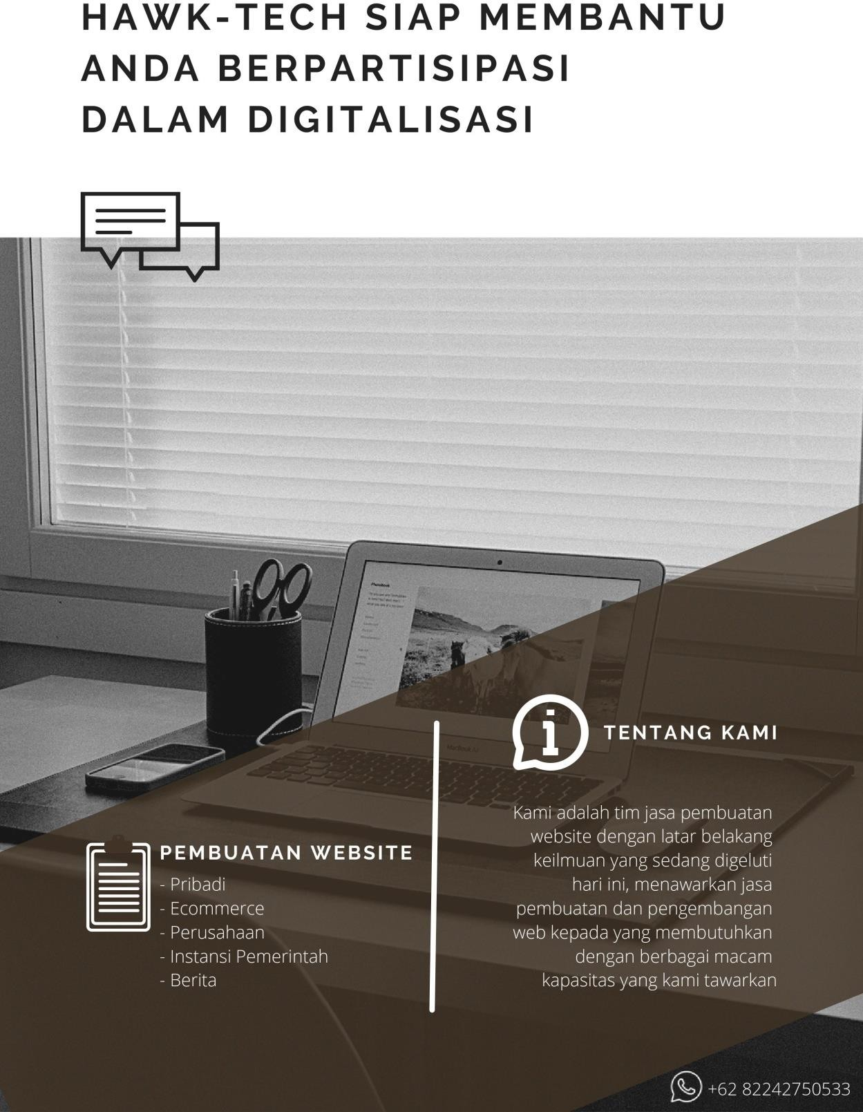

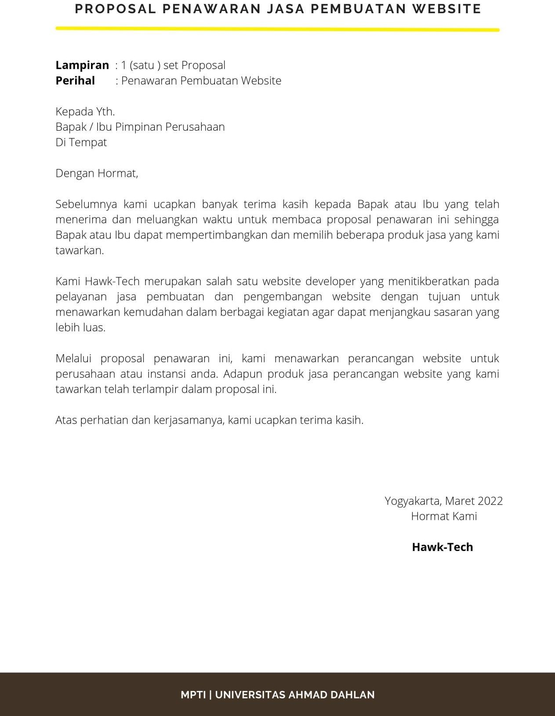

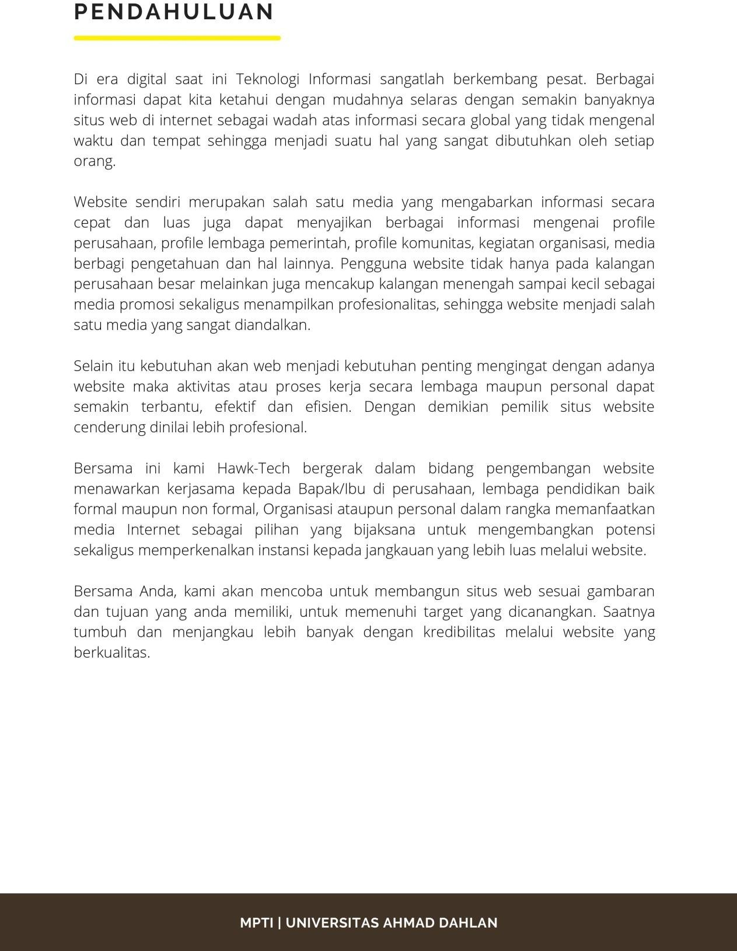

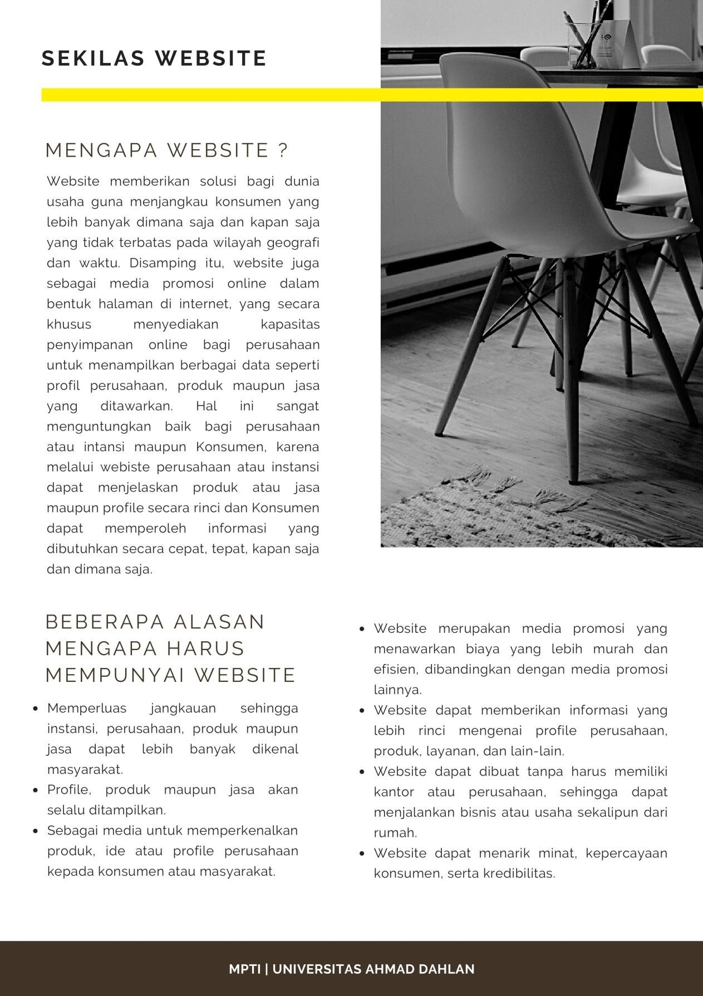

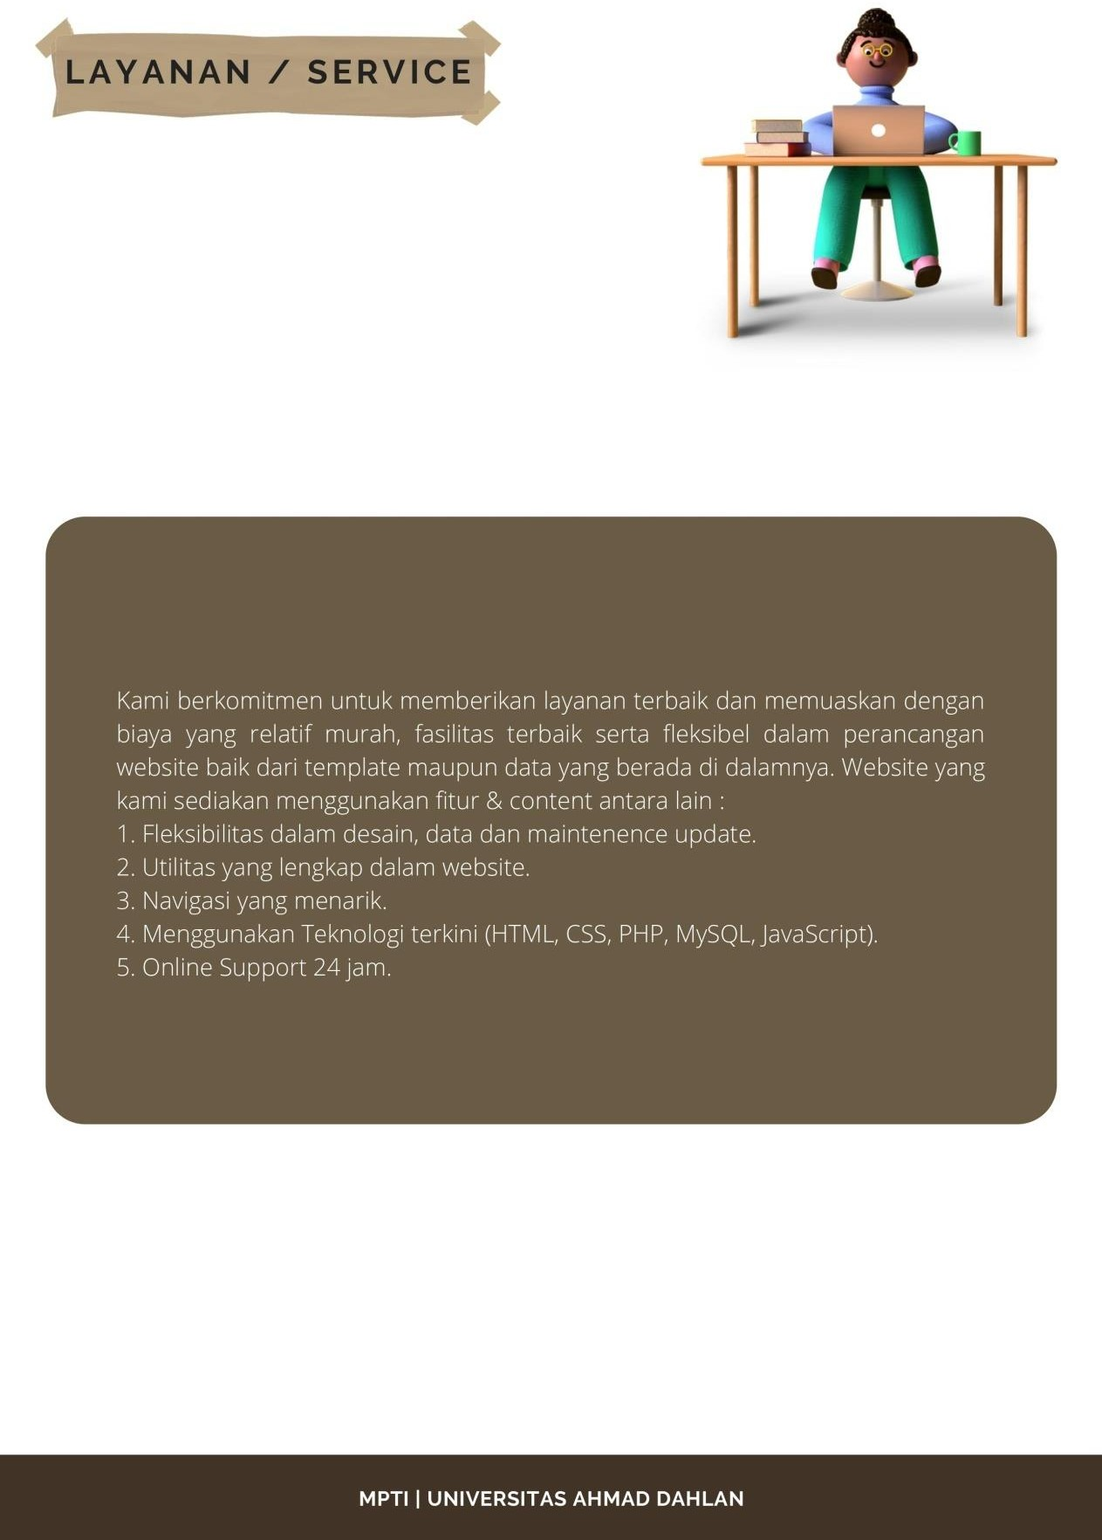

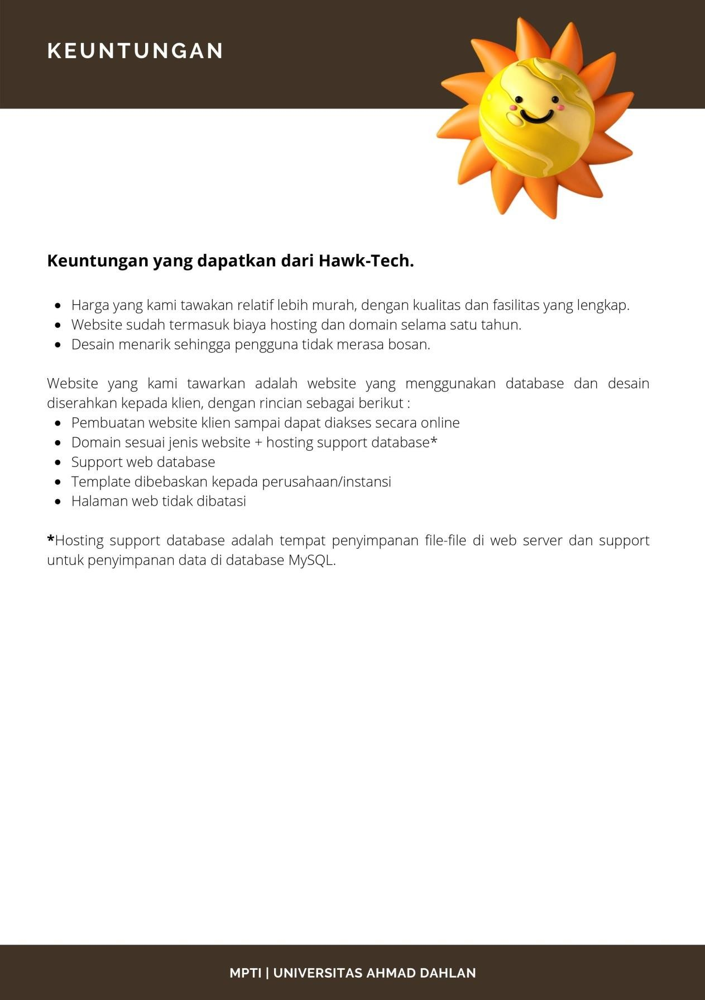

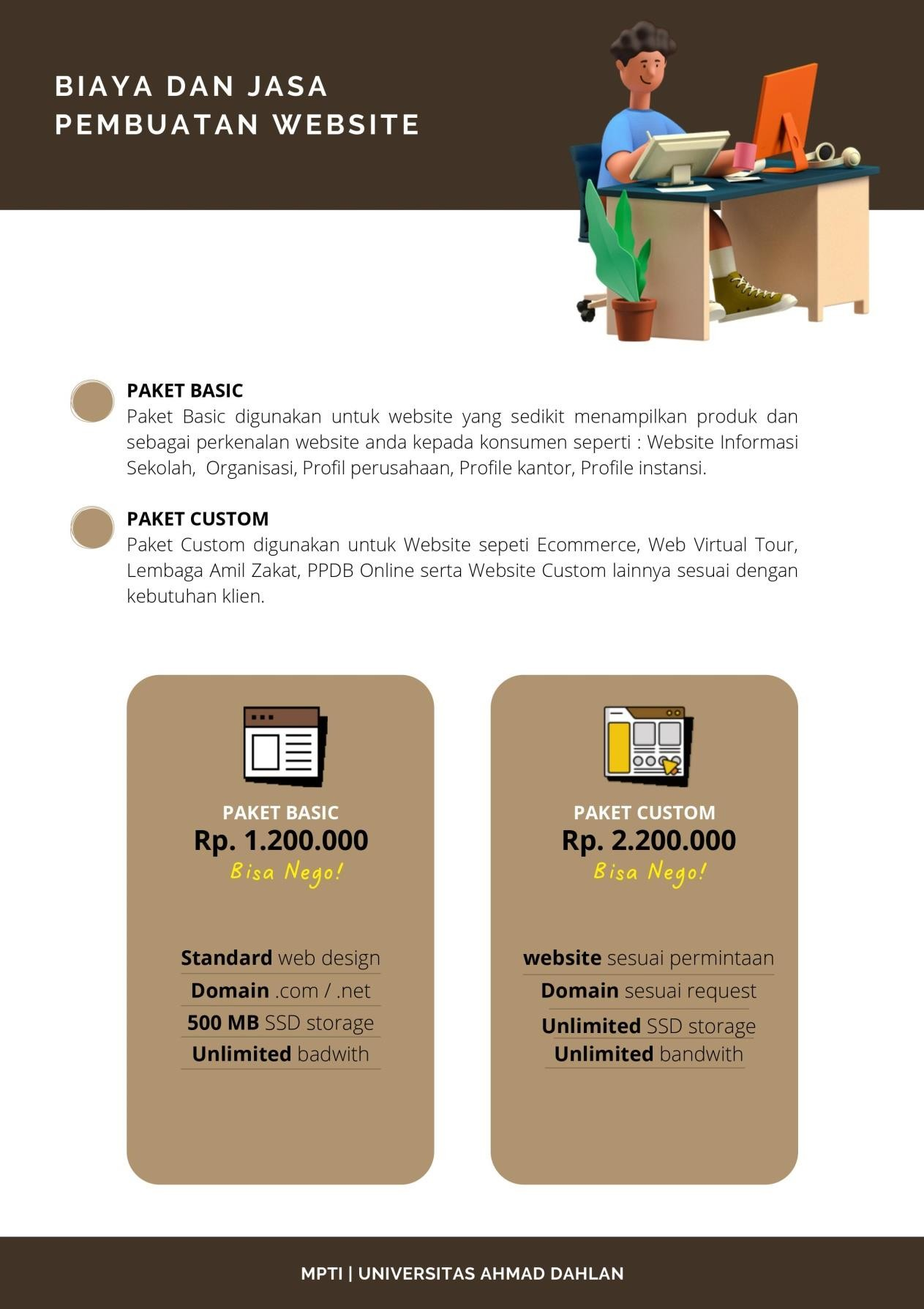

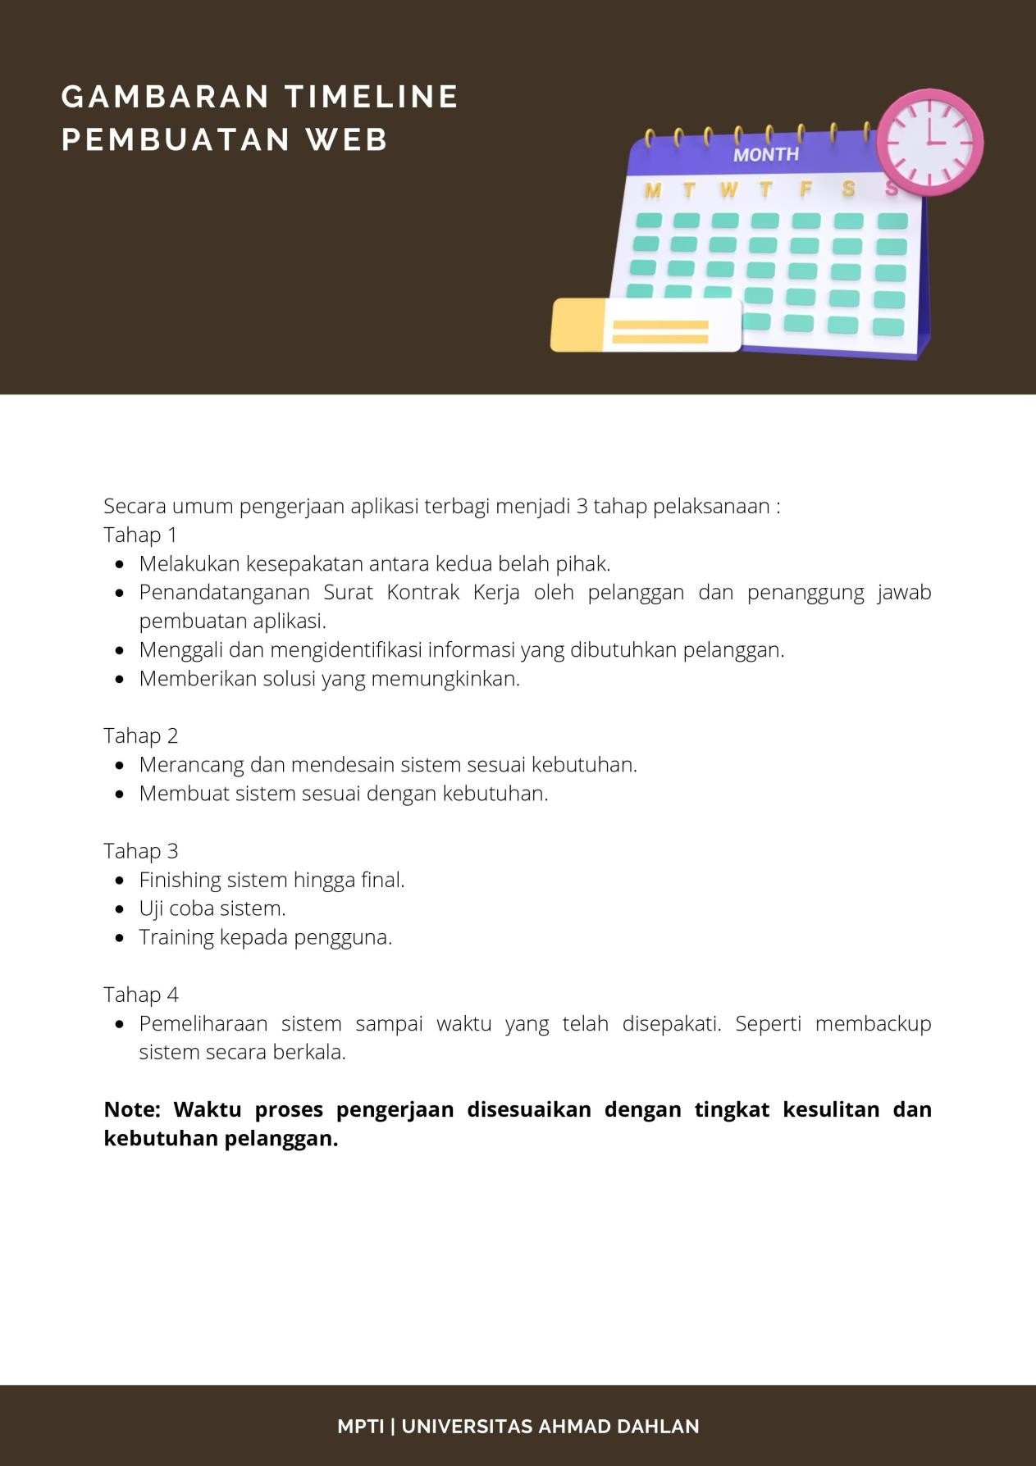

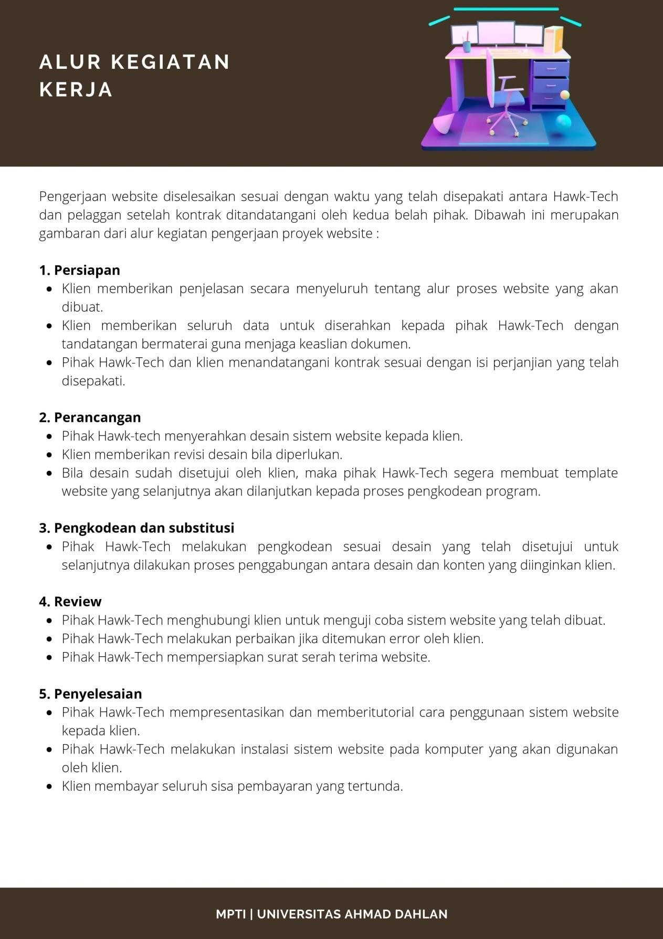

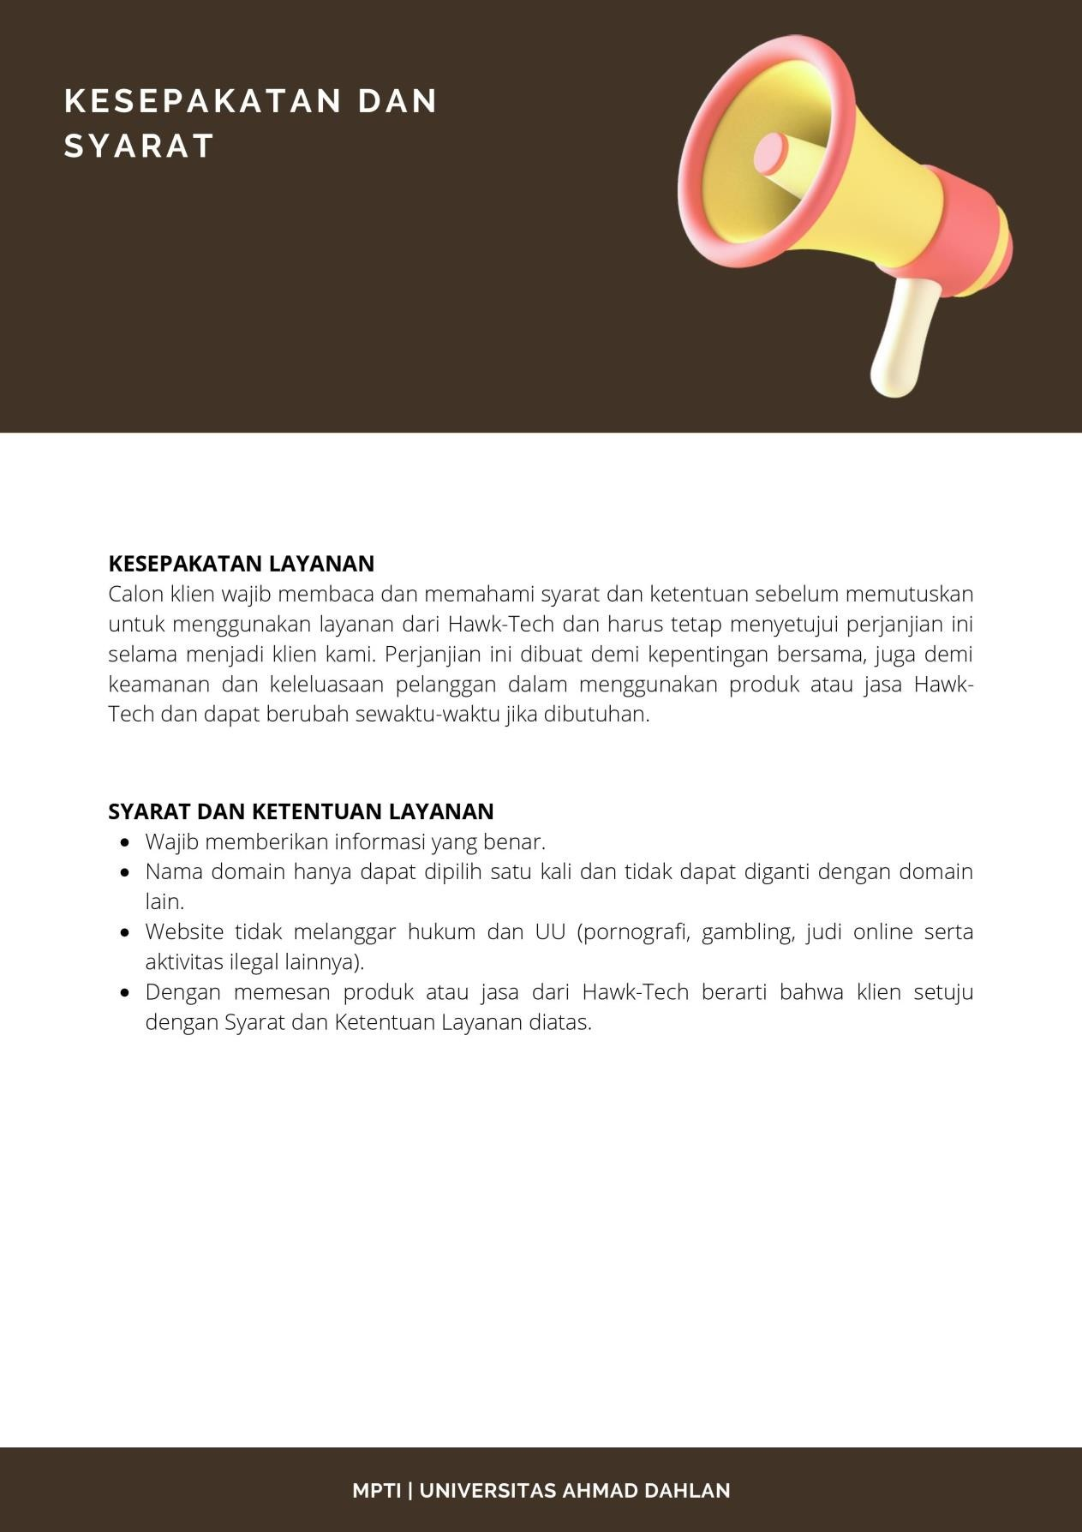

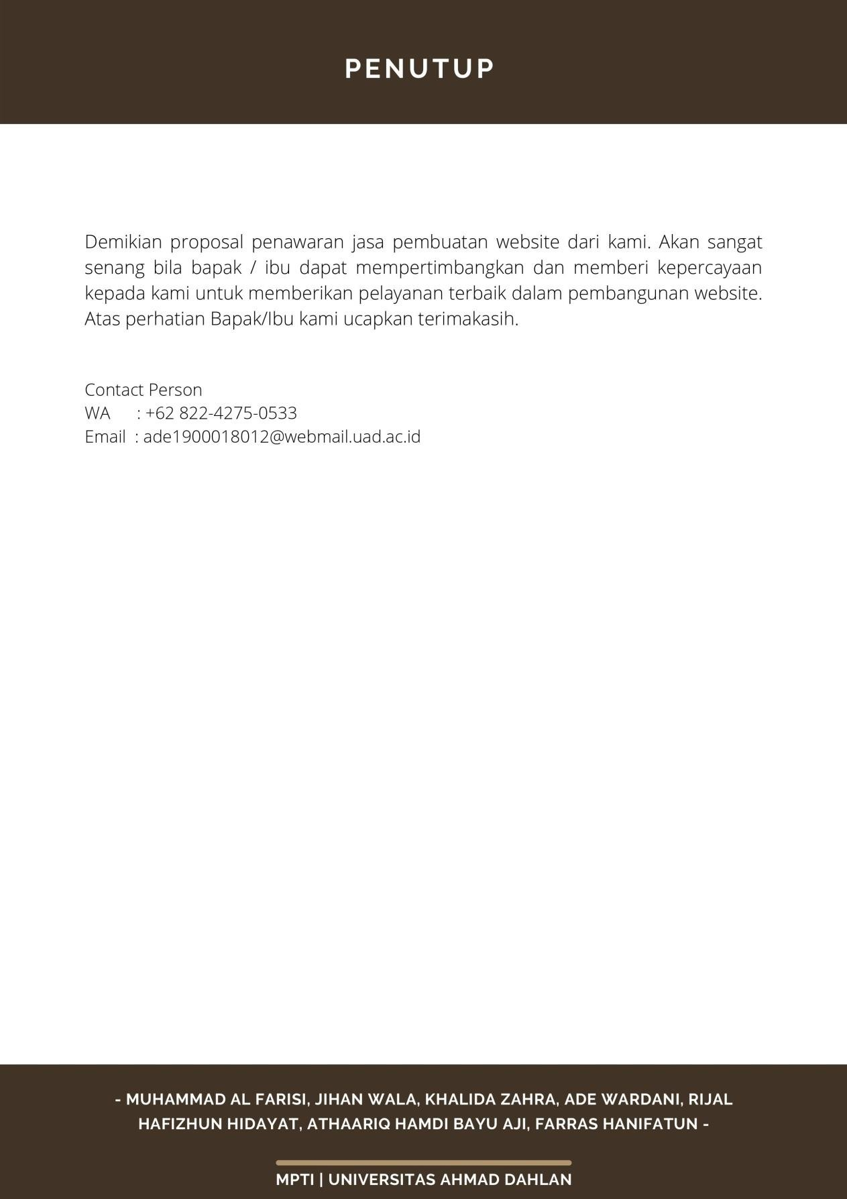

## Surat MoU

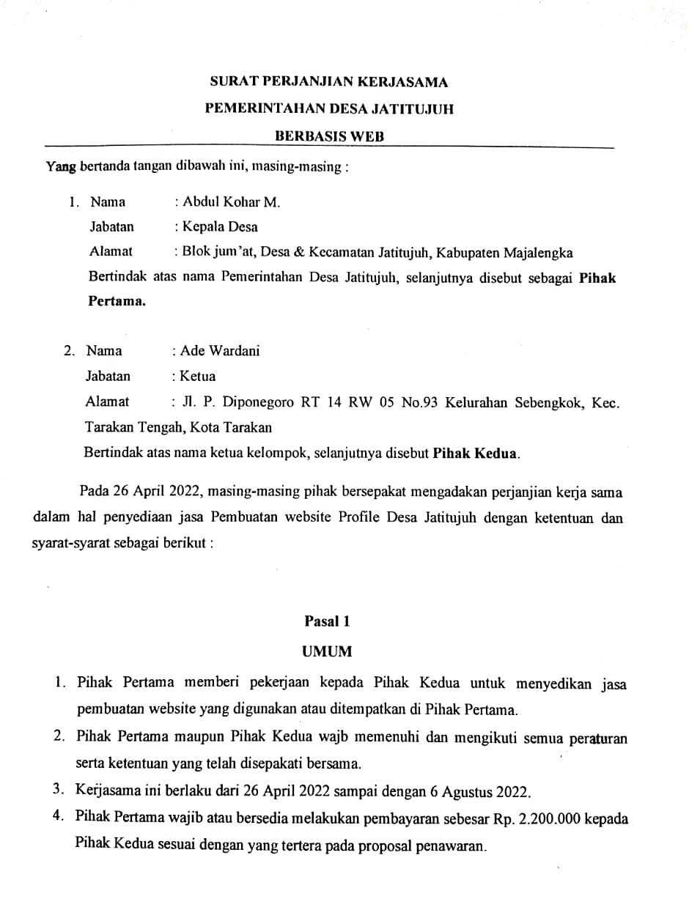

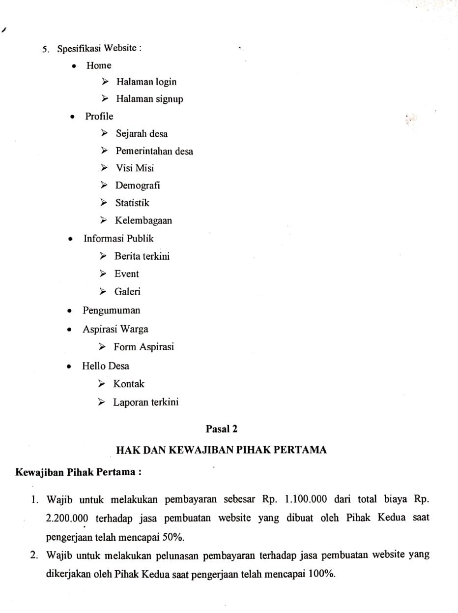

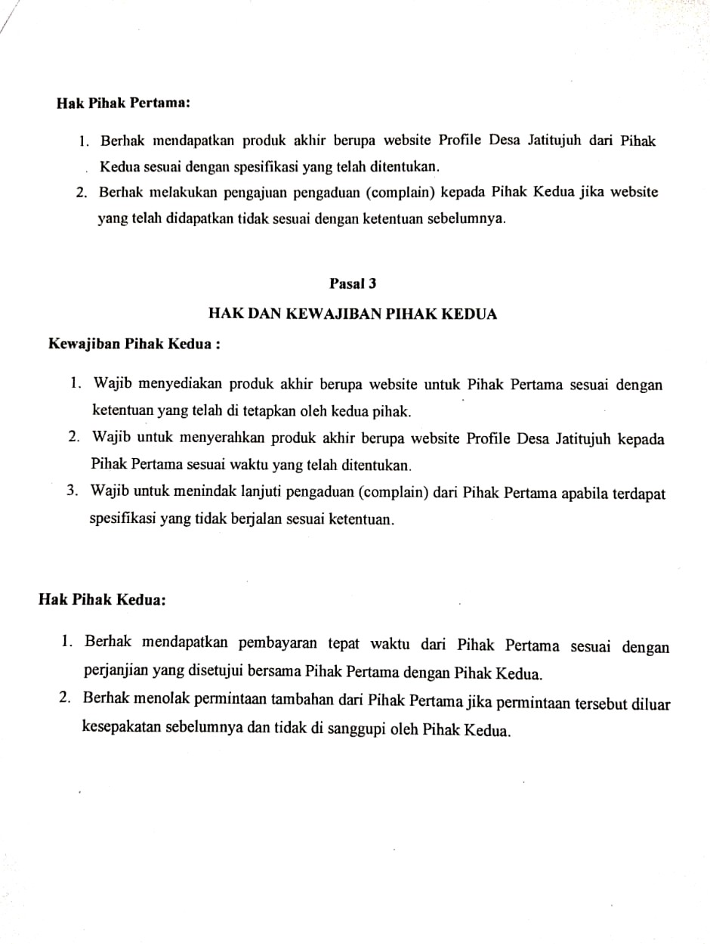

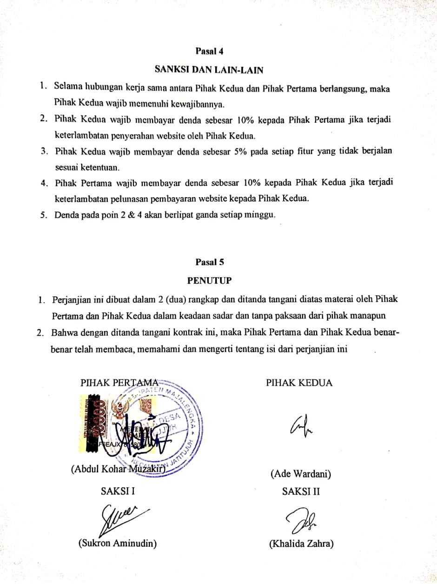

## Logbook Bimbingan

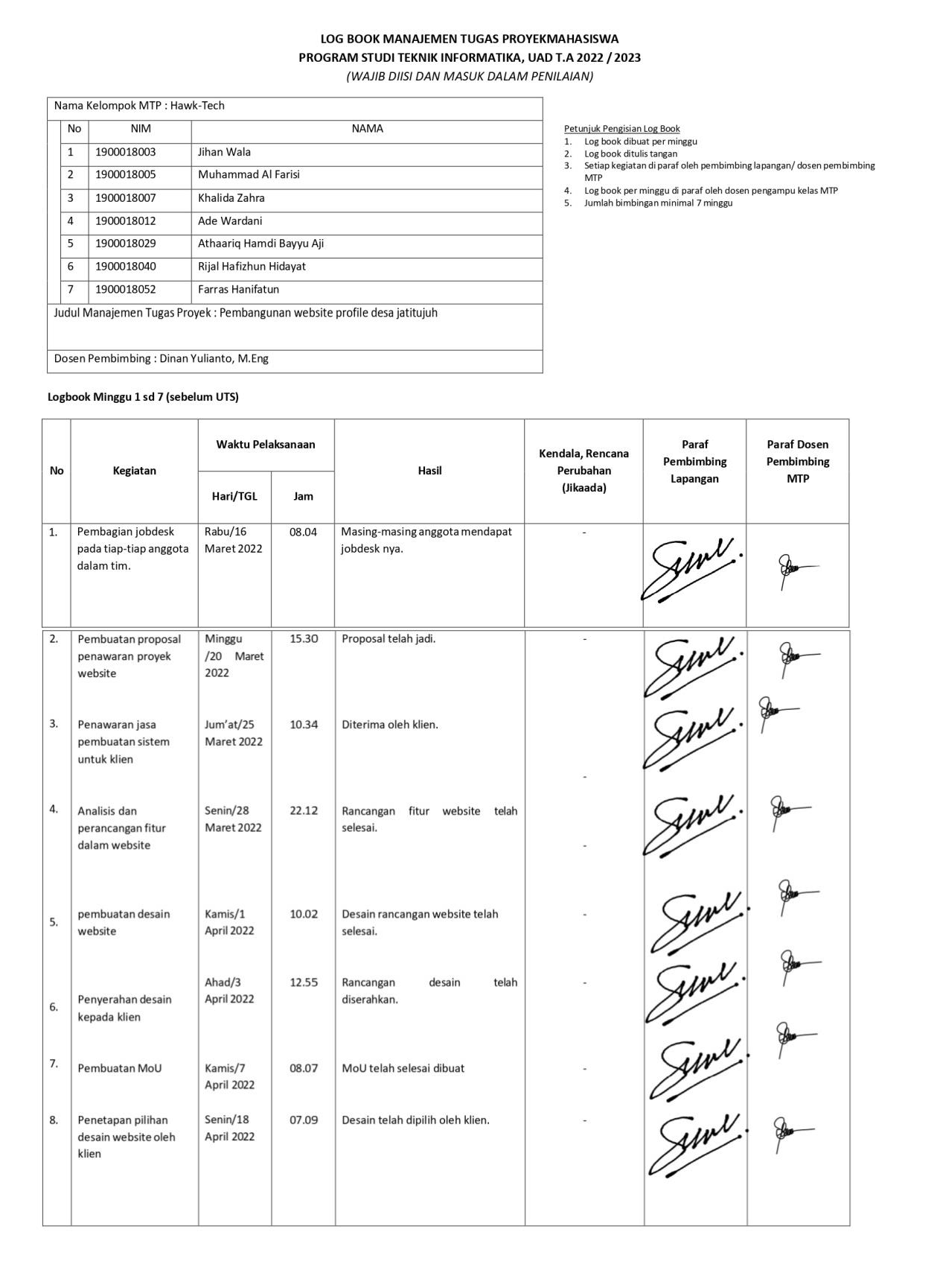

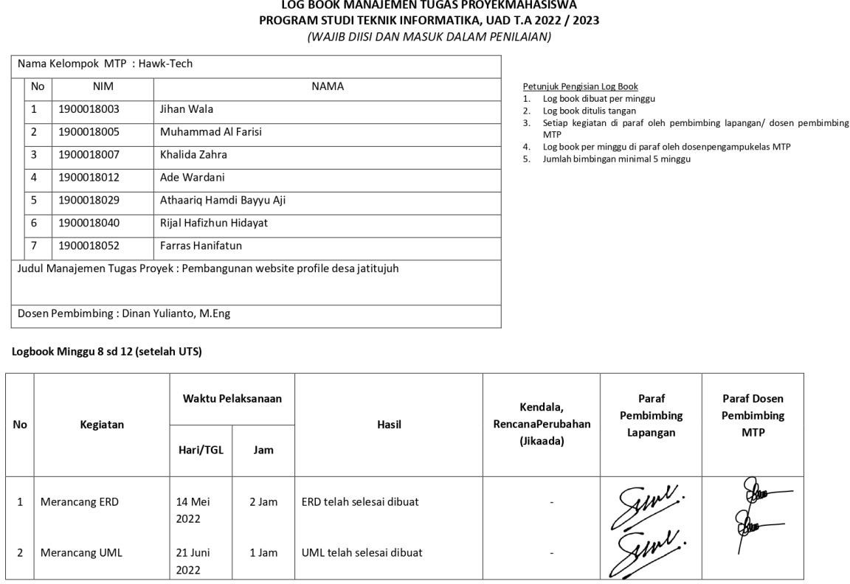

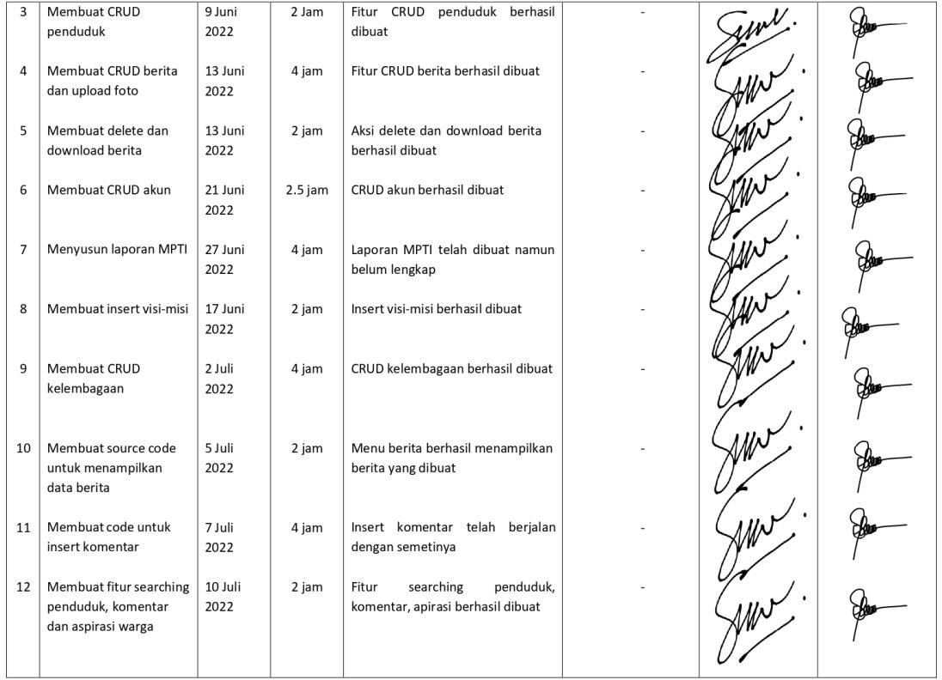

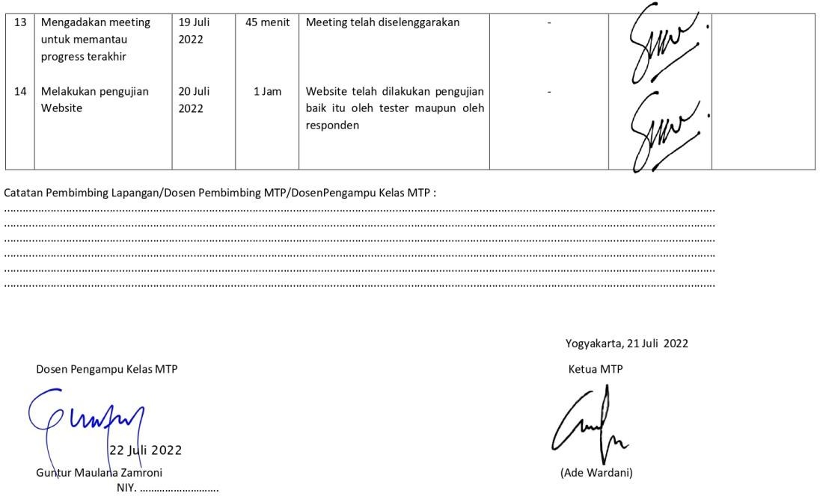

## Foto Dokumentasi Kegiatan

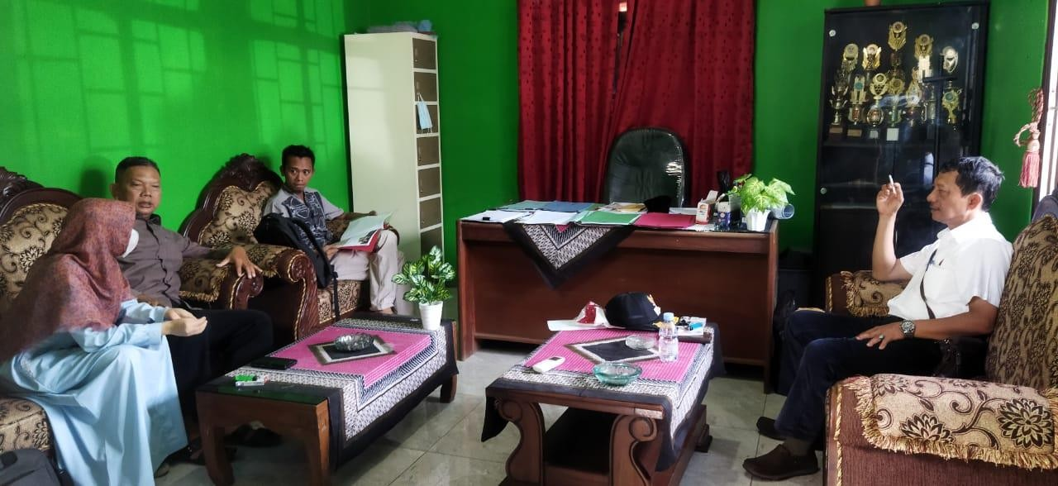

***Foto 1 Penawaran Proyek***

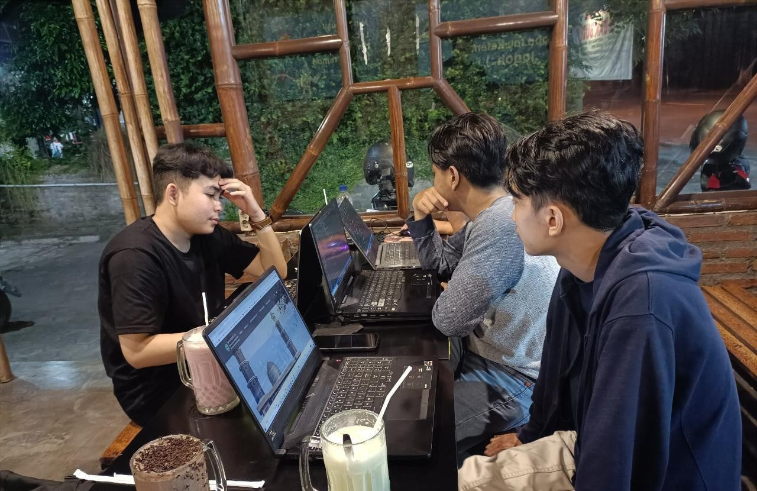

***Foto 2 Meeting Untuk Mengerjakan Proyek***

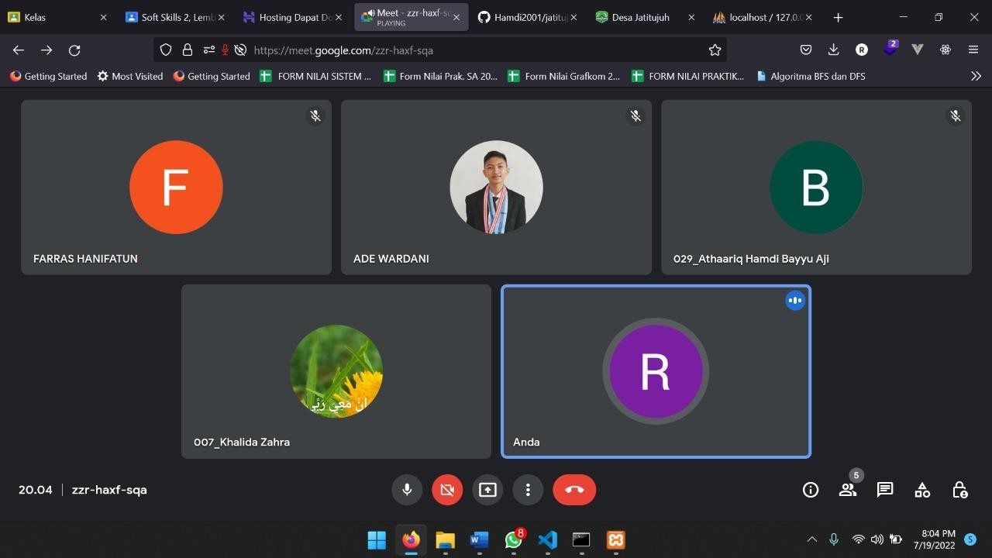

***Foto 3 Rapat Pemantauan Jalannya Proyek***

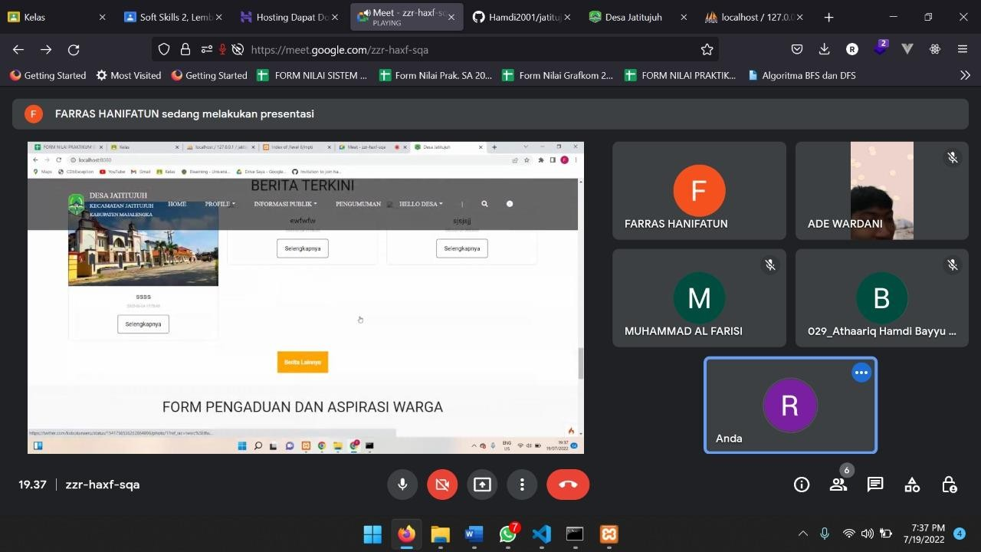

***Foto 4 Proses Pemaparan Website Pada Rapat***

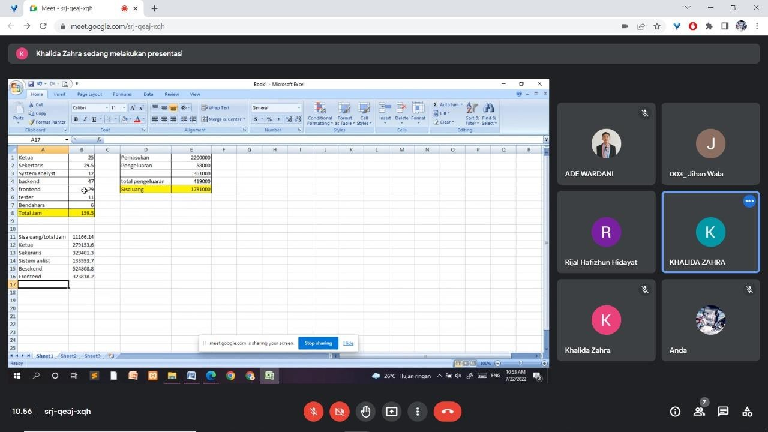

***Foto 5 Meeting Perancangan Gaji***

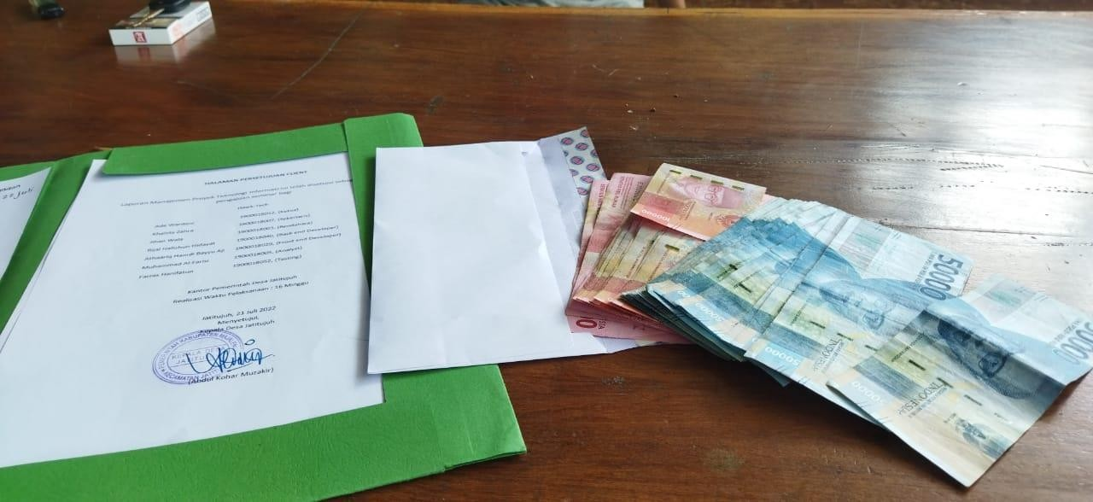

***Foto 6 Bukti Penerimaan Pembayaran Dari Klien***

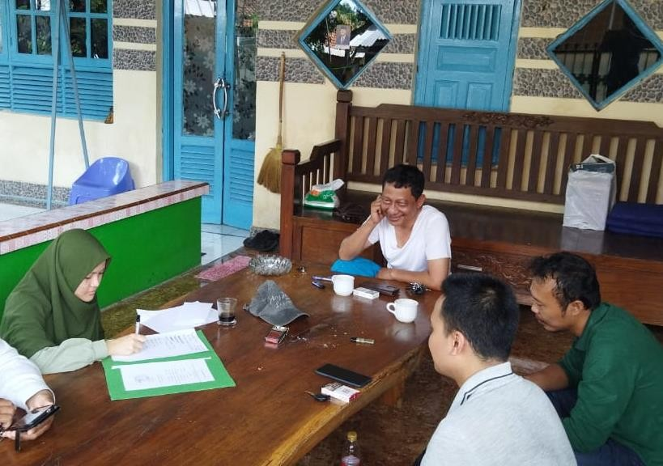

***Foto 7 Bukti Serah Terima Website Kepada Klien***

## Bukti Pembiayaan

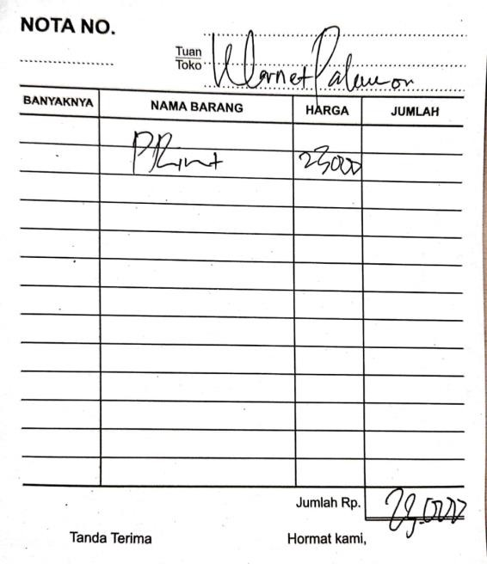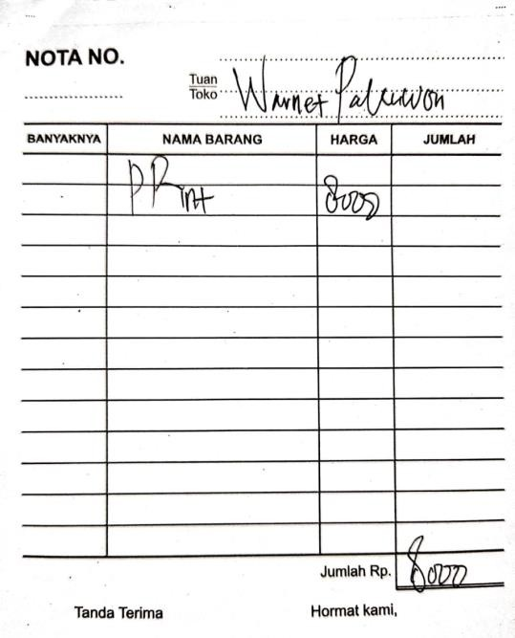

*Foto 8 Nota Print Proposal Penawaran Foto 9 Nota Print MoU*

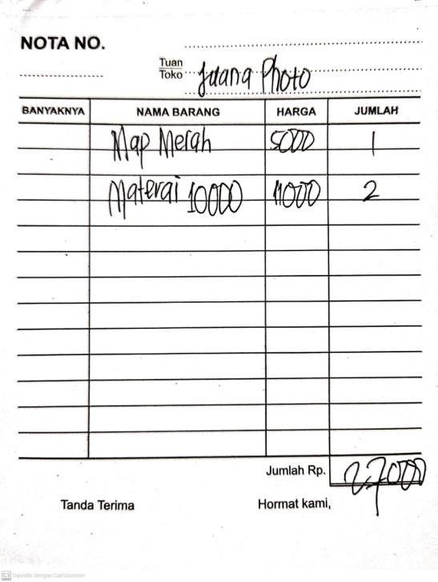

*Foto 10 Nota Pembelian Keperluan*

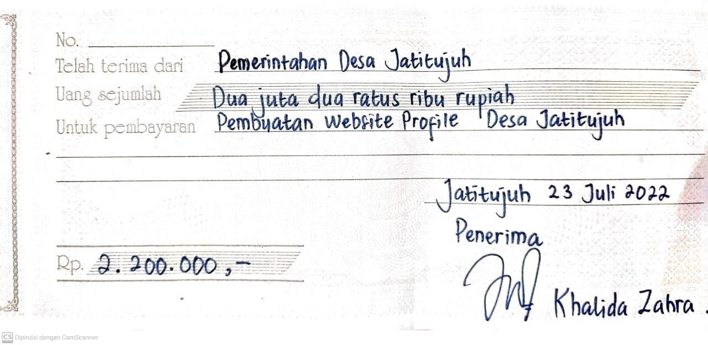

*Foto 11 Kuitansi Penerimaan Pembayaran Dari Desa*

## Tools

1. Source code ([**Hamdi2001/jatitujuh_web (github.com)**](https://github.com/Hamdi2001/jatitujuh_web))

## Source Code 1 Controller Akun.php

|  |
| --- |
| <?php |
| namespace App\Controllers; |
| use App\Models\ModelAkun; |
| class Akun extends BaseController |
| { |
| public function construct() |
| { |
| $this->model = new ModelAkun(); |
| } |
| //return view add form |
| public function create() |
| { |
| return view('sides/dashbord/akun/create'); |
| } |
| public function index() |
| { |
| $data = [ |
| 'akun' => $this->model->show() |
| ]; |
| if ($data) { |
| return view('sides/dashbord/akun/index', $data); |
| } else { |
| return false; |
| } |
| } |
| public function show($id) |
| { |
| $data = [ |
| 'akun' => $this->model->getAkunById($id) |
| ]; |
| return view('sides/dashbord/akun/show', $data); |
| } |
| public function insert() |
| { |
| $validation = $this->validate([ |
| 'nama_depan' => [ |
| 'rules' => 'required', |

|  |
| --- |
| 'errors' => [ |
| 'required' => 'Nama Depan tidak boleh kosong', |
| ] |
| ], |
| 'nama_belakang' => [ |
| 'rules' => 'required', |
| 'errors' => [ |
| 'required' => 'Nama Belakang tidak boleh kosong', |
| ] |
| ], |
| 'email' => [ |
| 'rules' => 'required|valid_email', |
| 'errors' => [ |
| 'required' => 'Email tidak boleh kosong', |
| 'valid_email' => 'Format email salah' |
| ] |
| ], |
| 'nomor_hp' => [ |
| 'rules' => 'required|min_length[11]|max_length[13]', |
| 'errors' => [ |
| 'required' => 'Nomor Hp tidak boleh kosong', |
| 'min_length' => 'Nomor Hp wajib minimal 11 digit', |
| 'max_length' => 'Nomor Hp wajib maximal 13 digit', |
| ] |
| ] |
| ]); |
| if (!$validation) { |
| return redirect()->to('sides/akun/create')->withInput(); |
| } else { |
| $data = [ |
| "nama_depan" => $this->request->getPost('nama_depan'), |
| "nama_belakang" => $this->request-  >getPost('nama_belakang'), |
| "level" => $this->request->getPost('level'), |
| "email" => $this->request->getPost('email'), |
| "nomor_hp" => $this->request->getPost('nomor_hp'), |
| "username" => $this->request->getPost('username'), |
| "password" => password_hash($this->request-  >getPost('password'), PASSWORD_BCRYPT), |
| "created_at" => date('Y-m-d H:i:s', strtotime(date('Y-m-  d H:i:s'))), |

|  |
| --- |
| "updated_at" => date('Y-m-d H:i:s', strtotime(date('Y-m-  d H:i:s'))) |
| ]; |
| $model = $this->model->insert($data); |
| if ($model) { |
| session()->setFlashdata('pesan_insert', 'data berhasil  di tambahkan'); |
| return redirect()->to('sides/akun'); |
| } else { |
| return false; |
| } |
| } |
| } |
| public function updated($id) |
| { |
| $validation = $this->validate([ |
| 'nama_depan' => [ |
| 'rules' => 'required', |
| 'errors' => [ |
| 'required' => 'Nama Depan tidak boleh kosong', |
| ] |
| ], |
| 'nama_belakang' => [ |
| 'rules' => 'required', |
| 'errors' => [ |
| 'required' => 'Nama Belakang tidak boleh kosong', |
| ] |
| ], |
| 'email' => [ |
| 'rules' => 'required|valid_email', |
| 'errors' => [ |
| 'required' => 'Email tidak boleh kosong', |
| 'valid_email' => 'Format email salah' |
| ] |
| ], |
| 'nomor_hp' => [ |
| 'rules' => 'required|min_length[11]|max_length[13]', |
| 'errors' => [ |
| 'required' => 'Nomor Hp tidak boleh kosong', |
| 'min_length' => 'Nomor Hp wajib minimal 11 digit', |
| 'max_length' => 'Nomor Hp wajib maximal 13 digit', |

|  |
| --- |
| ] |
| ] |
| ]); |
| if (!$validation) { |
| return redirect()->to('sides/akun/show/' . $id)-  >withInput(); |
| } else { |
| $data = [ |
| "nama_depan" => $this->request->getPost('nama_depan'), |
| "nama_belakang" => $this->request-  >getPost('nama_belakang'), |
| "level" => $this->request->getPost('level'), |
| "email" => $this->request->getPost('email'), |
| "nomor_hp" => $this->request->getPost('nomor_hp'), |
| "username" => $this->request->getPost('username'), |
| "password" => password_hash($this->request-  >getPost('password'), PASSWORD_BCRYPT), |
| "updated_at" => date('Y-m-d H:i:s', strtotime(date('Y-m-  d H:i:s'))) |
| ]; |
| $simpan = $this->model->updateById($data, $id); |
| if ($simpan) { |
| session()->setFlashdata('pesanUpdated', true); |
| return redirect()->to('sides/akun'); |
| } else { |
| return false; |
| } |
| } |
| } |
| public function destroy($id) |
| { |
| $delete = $this->model->delete(['id' => $id]); |
| if ($delete) { |
| session()->setFlashdata('pesan_hapus', true); |
| return redirect()->to('sides/akun'); |
| } else { |
| return false; |
| } |
| } |
| public function logout() |
| { |

|  |
| --- |
| session_destroy(); |
| return redirect()->to('auth'); |
| } |
| public function checkUser($username) |
| { |
| $model = $this->model->checkUsername($username); |
| $isUnique = array('is_unique' => !($model)); |
| $response['status'] = 200; |
| $response['status_message'] = 'data berhasil didapatkan'; |
| $response['data'] = $isUnique; |
| $json = json_encode($response); |
| echo $json; |
| } |
| function numeric_wcomma($str) |
| { |
| return preg_match('/^[0-9,]+$/', $str); |
| } |
| } |

* + **Source Code 2 Controller AspirasiWarga.php**

|  |
| --- |
| <?php |
| namespace App\Controllers; |
| use App\Models\ModelAspirasiWarga; |
| class AspirasiWarga extends BaseController |
| { |
| public function construct() |
| { |
| $this->model = new ModelAspirasiWarga(); |
| } |
| public function index() |
| { |
| $data = [ |
| 'aspirasi' => $this->model->show() |
| ]; |
| if ($data) { |
| return view('sides/dashbord/aspirasi_warga/index', $data); |
| } else { |
| return false; |
| } |
| } |

|  |
| --- |
| public function show($id) |
| { |
| $data = [ |
| 'penduduk' => $this->model->getAspirasiById($id) |
| ]; |
| if ($data) { |
| return view('sides/dashbord/aspirasi_warga/show', $data); |
| } else { |
| return false; |
| } |
| } |
| } |

## Source Code 3 BaseController.php

|  |
| --- |
| <?php |
| namespace App\Controllers; |
| use CodeIgniter\Controller; |
| use CodeIgniter\HTTP\CLIRequest; |
| use CodeIgniter\HTTP\IncomingRequest; |
| use CodeIgniter\HTTP\RequestInterface; |
| use CodeIgniter\HTTP\ResponseInterface; |
| use Psr\Log\LoggerInterface; |
| /** |
| * Class BaseController |
| * |
| * BaseController provides a convenient place for loading components |
| * and performing functions that are needed by all your controllers. |
| * Extend this class in any new controllers: |
| * class Home extends BaseController |
| * |
| * For security be sure to declare any new methods as protected or  private. |
| */ |
| class BaseController extends Controller |
| { |
| /** |
| * Instance of the main Request object. |
| * |
| * @var CLIRequest|IncomingRequest |

|  |
| --- |
| */ |
| protected $request; |
| /** |
| * An array of helpers to be loaded automatically upon |
| * class instantiation. These helpers will be available |
| * to all other controllers that extend BaseController. |
| * |
| * @var array |
| */ |
| protected $helpers = []; |
| /** |
| * Constructor. |
| */ |
| public function initController(RequestInterface $request,  ResponseInterface $response, LoggerInterface $logger) |
| { |
| // Do Not Edit This Line |
| parent::initController($request, $response, $logger); |
| // Preload any models, libraries, etc, here. |
| // E.g.: $this->session = \Config\Services::session(); |
| } |
| } |

* + **Source Code 4 Controller Berita.php**

|  |
| --- |
| <?php |
| namespace App\Controllers; |
| use App\Models\ModelBerita; |
| use CodeIgniter\Validation\Rules; |
| use Config\Validation; |
| class Berita extends BaseController |
| { |
| public function construct() |
| { |
| $this->model = new ModelBerita(); |
| } |
| public function index() |
| { |
| $data = [ |
| 'berita' => $this->model->show() |

|  |
| --- |
| ]; |
| if ($data) { |
| return view('sides/dashbord/berita/index', $data); |
| } else { |
| return false; |
| } |
| } |
| public function create() |
| { |
| return view('sides/dashbord/berita/create'); |
| } |
| public function insert() |
| { |
| $validation = $this->validate([ |
| 'gambar' => [ |
| 'rules' => 'uploaded[gambar]|mime_in[gambar,image/jpg,image/jpeg,image/gif,image/pn  g]|max_size[gambar,2048]', |
| 'errors' => [ |
| 'uploaded' => 'Harus Ada File yang diupload', |
| 'mime_in' => 'File Extention Harus Berupa  jpg,jpeg,gif,png', |
| 'max_size' => 'Ukuran File Maksimal 2 MB' |
| ] |
| ] |
| ]); |
| if (!$validation) { |
| //session()->setFlashdata('alert', true); |
| return redirect()->to('sides/berita/create')->withInput(); |
| } else { |
| $image = $this->request->getFile('gambar'); |
| $gambar = $image->getClientName(); |
| $tempfile = $image->getTempName(); |
| $upload = $this->uploadImage($tempfile, $gambar); |
| $data = [ |
| 'gambar' => $upload, |
| 'judul' => $this->request->getPost('judul'), |
| 'jenis' => $this->request->getPost('jenis'), |
| 'konten' => $this->request->getPost('konten') |
| // 'tmp' => $img->getTempName(); |
| // 'gambar' => $_FILES["gambar"]["name"] |

|  |
| --- |
| ]; |
| } |
| $simpan = $this->model->insert($data); |
| if (!$simpan) { |
| session()->setFlashdata('error', true); |
| return redirect()->to('sides/berita'); |
| } else { |
| session()->setFlashdata('pesan_insert', true); |
| return redirect()->to('sides/berita'); |
| } |
| } |
| public function show($id) |
| { |
| $data = [ |
| 'berita' => $this->model->getBeritaById($id) |
| ]; |
| return view('sides/dashbord/berita/show', $data); |
| } |
| public function updated($id) |
| { |
| $file = empty($_FILES['gambar']['name']); |
| if (!$file) { |
| $validation = $this->validate([ |
| 'gambar' => [ |
| 'rules' => 'uploaded[gambar]|mime_in[gambar,image/jpg,image/jpeg,image/gif,image/pn  g]|max_size[gambar,2048]', |
| 'errors' => [ |
| 'uploaded' => 'Harus Ada File yang diupload', |
| 'mime_in' => 'File Extention Harus Berupa  jpg,jpeg,gif,png', |
| 'max_size' => 'Ukuran File Maksimal 2 MB' |
| ] |
| ] |
| ]); |
| if (!$validation) { |
| session()->setFlashdata('alert', true); |
| return redirect()->to('sides/berita/show/' . $id); |
| } else { |
| $image = $this->request->getFile('gambar'); |
| $gambar = $image->getClientName(); |

|  |
| --- |
| $tempfile = $image->getTempName(); |
| $upload = $this->uploadImage($tempfile, $gambar); |
| $data = [ |
| 'gambar' => $upload, |
| 'judul' => $this->request->getPost('judul'), |
| 'jenis' => $this->request->getPost('jenis'), |
| 'konten' => $this->request->getPost('konten'), |
| 'updated_at' => date('Y-m-d H:i:s',  strtotime(date('Y-m-d H:i:s'))) |
| // 'tmp' => $img->getTempName(); |
| // 'gambar' => $_FILES["gambar"]["name"] |
| ]; |
| } |
| $simpan = $this->model->updateById($data, $id); |
| if (!$simpan) { |
| session()->setFlashdata('error', true); |
| return redirect()->to('sides/berita/show/' . $id); |
| } else { |
| session()->setFlashdata('pesan_insert', true); |
| return redirect()->to('sides/berita'); |
| } |
| } else { |
| $data = [ |
| 'judul' => $_POST['judul'], |
| 'jenis' => $_POST['jenis'], |
| 'konten' => $_POST['konten'], |
| 'updated_at' => date('Y-m-d H:i:s', strtotime(date('Y-m-  d H:i:s'))) |
| // 'tmp' => $img->getTempName(); |
| // 'gambar' => $_FILES["gambar"]["name"] |
| ]; |
| $simpan = $this->model->updateById($data, $id); |
| if (!$simpan) { |
| session()->setFlashdata('error', true); |
| return redirect()->to('sides/berita/show/' . $id); |
| } else { |
| session()->setFlashdata('pesan_insert', true); |
| return redirect()->to('sides/berita'); |
| } |
| } |
| } |

|  |
| --- |
| public function destroy($id) |
| { |
| $deleteBeritaById = $this->model->delete(['id' => $id]); |
| if ($deleteBeritaById) { |
| session()->setFlashdata('pesan_hapus', true); |
| return redirect()->to('sides/berita'); |
| } else { |
| return false; |
| } |
| } |
| public function uploadImage($tempfile, $gambar) |
| { |
| $locDir = '../private/berita/' . $gambar; |
| $moveDir = move_uploaded_file($tempfile, $locDir); |
| if ($moveDir) { |
| return $gambar; |
| } else { |
| return false; |
| } |
| } |
| public function foto($id) |
| { |
| $model = $this->model->getBeritaById($id); |
| $path = FCPATH . '../private/berita/' . $model->gambar; |
| if (file_exists($path)) { |
| return $this->response->download($path, null); |
| } |
| } |
| public function logout() |
| { |
| session_destroy(); |
| return redirect()->to('auth'); |
| } |
| } |

## Source Code 5 Controller Home.php

|  |
| --- |
| <?php |
| namespace App\Controllers; |
| class Home extends BaseController |
| { |
| public function index() |
| { |
| return view('site/index'); |
| } |
| public function sejarah() |
| { |
| return view('site/sejarah-desa'); |
| } |
| public function visi_misi() |
| { |
| return view('site/visi-misi'); |
| } |
| public function pemerintahan_desa() |
| { |
| return view('site/pemerintahan-desa'); |
| } |
| public function kontak_desa() |
| { |
| return view('site/kontak'); |
| } |
| public function berita_detail() |
| { |
| return view('site/berita-detail'); |
| }} |

* + **Source Code 6 Controller Login.php**

|  |
| --- |
| <?php |
| namespace App\Controllers; |
| use App\Models\ModelLogin; |
| class Login extends BaseController |
| { |
| public function construct() |
| { |
| $this->model = new ModelLogin(); |

|  |
| --- |
| } |
| public function index() |
| { |
| return view('sides/dashbord/login/index'); |
| } |
| public function auth() |
| { |
| $validation = $this->validate([ |
| 'user' => [ |
| 'rules' => 'required', |
| 'errors' => [ |
| 'required' => 'Username tidak boleh kosong', |
| ] |
| ], |
| 'pass' => [ |
| 'rules' => 'required', |
| 'errors' => [ |
| 'required' => 'Password tidak boleh kosong', |
| ] |
| ], |
| ]); |
| if (!$validation) { |
| return redirect()->to('auth')->withInput(); |
| } else { |
| $user = $this->request->getPost('user'); |
| $pass = $this->request->getPost('pass'); |
| $isSucces = $this->prosesAuth($user, $pass); |
| return $isSucces; |
| } |
| } |
| public function prosesAuth($user, $pass) |
| { |
| $model = $this->model->isAkun($user); |
| if (!$model) { |
| session()->setFlashdata('alert', true); |
| return redirect()->to('/auth'); |
| } |
| // dd(password_hash("admin", PASSWORD_BCRYPT)); |
| if (!password_verify($pass, $model->password)) { |
| session()->setFlashdata('alert', true); |
| return redirect()->to('/auth'); |

|  |
| --- |
| } else { |
| $newdata = [ |
| 'username' => $user, |
| 'password' => $model->password, |
| 'level' => $model->level, |
| 'isLogged' => true |
| ]; |
| session()->set($newdata); |
| return redirect()->to('sides'); |
| } |
| } |
| } |

## Source Code 7 Controller Penduduk.php

|  |
| --- |
| <?php |
| namespace App\Controllers; |
| use App\Models\ModelPenduduk; |
| class Penduduk extends BaseController |
| { |
| public function construct() |
| { |
| $this->model = new ModelPenduduk(); |
| } |
| //return view add form |
| public function create() |
| { |
| return view('sides/dashbord/penduduk/create'); |
| } |
| public function index() |
| { |
| $data = [ |
| 'penduduk' => $this->model->show() |
| ]; |
| if ($data) { |
| return view('sides/dashbord/penduduk/index', $data); |
| } else { |
| return false; |
| } |
| } |

|  |
| --- |
| public function show($id) |
| { |
| $data = [ |
| 'penduduk' => $this->model->getPendudukById($id) |
| ]; |
| return view('sides/dashbord/penduduk/show', $data); |
| } |
| public function insert() |
| { |
| $tombol = $this->request->getPost('submit'); |
| if (isset($tombol)) { |
| $data = [ |
| "nama" => $this->request->getPost('nama'), |
| "no_ktp" => $this->request->getPost('no_ktp'), |
| "jenis_kelamin" => $this->request-  >getPost('jenis_kelamin'), |
| "desa" => $this->request->getPost('desa'), |
| "dusun" => $this->request->getPost('dusun'), |
| "rt" => $this->request->getPost('rt'), |
| "rw" => $this->request->getPost('rw'), |
| "status" => $this->request->getPost('status'), |
| "pendidikan" => $this->request->getPost('pendidikan'), |
| "agama" => $this->request->getPost('agama'), |
| "created_at" => date('Y-m-d H:i:s', strtotime(date('Y-m-  d H:i:s'))), |
| "updated_at" => date('Y-m-d H:i:s', strtotime(date('Y-m-  d H:i:s'))) |
| ]; |
| } |
| $simpan = $this->model->insert($data); |
| if ($simpan) { |
| session()->setFlashdata('pesan_insert', 'data berhasil di  tambahkan'); |
| return redirect()->to('sides/penduduk'); |
| } else { |
| return false; |
| } |
| } |
| public function updated($id) |
| { |
| $tombol = $this->request->getPost('submit'); |

|  |
| --- |
| if (isset($tombol)) { |
| $data = [ |
| "nama" => $this->request->getPost('nama'), |
| "no_ktp" => $this->request->getPost('no_ktp'), |
| "jenis_kelamin" => $this->request-  >getPost('jenis_kelamin'), |
| "desa" => $this->request->getPost('desa'), |
| "dusun" => $this->request->getPost('dusun'), |
| "rw" => $this->request->getPost('rt'), |
| "status" => $this->request->getPost('status'), |
| "pendidikan" => $this->request->getPost('pendidikan'), |
| "agama" => $this->request->getPost('agama'), |
| "created_at" => date('Y-m-d H:i:s', strtotime(date('Y-m-  d H:i:s'))), |
| "updated_at" => date('Y-m-d H:i:s', strtotime(date('Y-m-  d H:i:s'))) |
| ]; |
| $simpan = $this->model->updateById($data, $id); |
| if ($simpan) { |
| session()->setFlashdata('pesanUpdated', true); |
| return redirect()->to('sides/penduduk'); |
| } else { |
| return false; |
| } |
| } |
| } |
| public function destroy($id) |
| { |
| $delete = $this->model->delete(['id' => $id]); |
| if ($delete) { |
| session()->setFlashdata('pesan_hapus', true); |
| return redirect()->to('sides/penduduk'); |
| } else { |
| return false; |
| } |
| } |
| public function logout() |
| { |
| session_destroy(); |
| return redirect()->to('auth'); |
| }} |

* + **Source Code 8 Controller Sides.php**

|  |
| --- |
| <?php |
| namespace App\Controllers; |
| use App\Models\ModelSides; |
| class Sides extends BaseController |
| { |
| public function construct() |
| { |
| $this->model = new ModelSides(); |
| } |
| public function index() |
| { |
| $data = [ |
| 'penduduk' => $this->model->countPenduduk(), |
| 'akun' => $this->model->countAkun(), |
| 'pendudukByGender' => $this->model->countPendudukByGender() |
| ]; |
| return view('sides/dashbord/index', $data); |
| } |
| public function logout() |
| { |
| session_destroy(); |
| return redirect()->to('auth'); |
| } |
| } |

## Source Code 9 ModelAkun.php

|  |
| --- |
| <?php |
| namespace App\Models; |
| use CodeIgniter\Model; |
| class ModelAkun extends Model |
| { |
| protected $table = 'akun'; |
| protected $primaryKey = 'id'; |
| protected $allowedFields = [ |
| 'nama_depan', |
| 'nama_belakang', |
| 'username', |
| 'password', |

|  |
| --- |
| 'level', |
| 'email', |
| 'nomor_hp' |
| ]; |
| protected $useTimestamps = true; |
| protected $createdField = 'created_at'; |
| protected $updatedField = 'updated_at'; |
| public function construct() |
| { |
| $this->database = db_connect(); |
| } |
| public function show() |
| { |
| $sql = " |
| SELECT * FROM akun |
| "; |
| return $this->database->query($sql)->getResult(); |
| } |
| public function getAkunById($id) |
| { |
| $sql = " |
| SELECT |
| * |
| FROM akun |
| WHERE akun.id = '" . $id . "' |
| "; |
| return $this->database->query($sql)->getRow(); |
| } |
| // public function update() |
| // { |
| // return $this->database->update($data, ['id' => $id]); |
| // } |
| public function updateById($data, $id) |
| { |
| return $this->database->table('akun')->update($data, ['id' =>  $id]); |
| } |
| public function deleteById($id) |
| { |
| return $this->database->delete(['id' => $id]); |
| } |

|  |
| --- |
| public function checkUsername($username) |
| { |
| $sql = " |
| SELECT |
| akun.username |
| FROM akun |
| WHERE akun.username = '" . $username . "' |
| "; |
| return $this->database->query($sql)->getRow(); |
| } |
| // ... } |

* + **Source Code 10 ModelAspirasiWarga.php**

|  |
| --- |
| <?php |
| namespace App\Models; |
| use CodeIgniter\Model; |
| class ModelAspirasiWarga extends Model |
| { |
| protected $table = 'aspirasi'; |
| protected $primaryKey = 'id'; |
| protected $allowedFields = [ |
| 'nama_depan', |
| 'nama_belakang', |
| 'email', |
| 'alamat', |
| 'nomor_hp', |
| 'berkas_pdf', |
| 'berkas_foto', |
| 'pesan' |
| ]; |
| protected $useTimestamps = true; |
| protected $createdField = 'created_at'; |
| protected $updatedField = 'updated_at'; |
| public function construct() |
| { |
| $this->database = db_connect(); |
| } |
| public function show() |
| { |

|  |
| --- |
| $sql = " |
| SELECT * FROM aspirasi |
| "; |
| return $this->database->query($sql)->getResult(); |
| } |
| public function getAspirasiById($id) |
| { |
| $sql = " |
| SELECT |
| * |
| FROM aspirasi |
| WHERE aspirasi.id = '" . $id . "' |
| "; |
| return $this->database->query($sql)->getRow(); |
| } |
| } |

## Source Code 11 ModelBerita.php

|  |
| --- |
| <?php |
| namespace App\Models; |
| use CodeIgniter\Model; |
| class ModelBerita extends Model |
| { |
| protected $table = 'berita'; |
| protected $primaryKey = 'id'; |
| protected $allowedFields = [ |
| 'gambar', |
| 'judul', |
| 'jenis', |
| 'konten' |
| ]; |
| protected $useTimestamps = true; |
| protected $createdField = 'created_at'; |
| protected $updatedField = 'updated_at'; |
| public function construct() |
| { |
| $this->database = db_connect(); |
| } |
| public function show() |

|  |
| --- |
| { |
| $sql = " |
| SELECT * FROM berita |
| "; |
| return $this->database->query($sql)->getResult(); |
| } |
| public function getBeritaById($id) |
| { |
| $sql = " |
| SELECT |
| * |
| FROM berita |
| WHERE berita.id = '" . $id . "' |
| "; |
| return $this->database->query($sql)->getRow(); |
| } |
| // public function update() |
| // { |
| // return $this->database->update($data, ['id' => $id]); |
| // } |
| public function updateById($data, $id) |
| { |
| return $this->database->table('berita')->update($data, ['id' =>  $id]); |
| } |
| public function deleteById($id) |
| { |
| return $this->database->delete(['id' => $id]); |
| } |
| // ... |
| } |

* + **Source Code 12 ModelLogin.php**

|  |
| --- |
| <?php |
| namespace App\Models; |
| use CodeIgniter\Model; |
| class ModelLogin extends Model |
| { |
| protected $table = 'akun'; |

|  |
| --- |
| protected $primaryKey = 'id'; |
| protected $allowedFields = [ |
| 'username', |
| 'password', |
| 'level' |
| ]; |
| protected $useTimestamps = true; |
| protected $createdField = 'created_at'; |
| protected $updatedField = 'updated_at'; |
| public function construct() |
| { |
| $this->database = db_connect(); |
| } |
| public function isAkun($user) |
| { |
| $sql = " |
| SELECT |
| akun.username, |
| akun.password, |
| akun.level |
| FROM akun |
| WHERE akun.username = '" . $user . "' |
| "; |
| return $this->database->query($sql)->getRow(); |
| } |
| } |

## Source Code 13 ModelPenduduk.php

|  |
| --- |
| <?php |
| namespace App\Models; |
| use CodeIgniter\Model; |
| class ModelPenduduk extends Model |
| { |
| protected $table = 'penduduk'; |
| protected $primaryKey = 'id'; |
| protected $allowedFields = [ |
| 'nama', |
| 'no_ktp', |
| 'jenis_kelamin', |

|  |
| --- |
| 'desa', |
| 'dusun', |
| 'rt', |
| 'rw', |
| 'status', |
| 'pendidikan', |
| 'agama' |
| ]; |
| protected $useTimestamps = true; |
| protected $createdField = 'created_at'; |
| protected $updatedField = 'updated_at'; |
| public function construct() |
| { |
| $this->database = db_connect(); |
| } |
| public function show() |
| { |
| $sql = " |
| SELECT * FROM penduduk |
| "; |
| return $this->database->query($sql)->getResult(); |
| } |
| public function getPendudukById($id) |
| { |
| $sql = " |
| SELECT |
| * |
| FROM penduduk |
| WHERE penduduk.id = '" . $id . "' |
| "; |
| return $this->database->query($sql)->getRow(); |
| } |
| // public function update() |
| // { |
| // return $this->database->update($data, ['id' => $id]); |
| // } |
| public function updateById($data, $id) |
| { |
| return $this->database->table('penduduk')->update($data, ['id'  => $id]); |
| } |

|  |
| --- |
| public function deleteById($id) |
| { |
| return $this->database->delete(['id' => $id]); |
| } |
| // ... |
| } |

* + **Source Code 14 ModelSides.php**

|  |
| --- |
| <?php |
| namespace App\Models; |
| use CodeIgniter\Model; |
| class ModelSides extends Model |
| { |
| public function construct() |
| { |
| $this->database = db_connect(); |
| } |
| public function countPenduduk() |
| { |
| $sql = " |
| SELECT |
| COUNT(*) AS total |
| FROM penduduk |
| "; |
| return $this->database->query($sql)->getRow(); |
| } |
| public function countAkun() |
| { |
| $sql = " |
| SELECT |
| COUNT(*) AS total |
| FROM akun |
| "; |
| return $this->database->query($sql)->getRow(); |
| } |
| public function countPendudukByGender() |
| { |
| $sql = " |
| SELECT |

|  |
| --- |
| COUNT(CASE WHEN penduduk.jenis_kelamin='Laki-Laki' THEN  1 END) AS laki, |
| COUNT(CASE WHEN penduduk.jenis_kelamin='Perempuan' THEN  1 END) AS perempuan |
| FROM penduduk |
| "; |
| return $this->database->query($sql)->getResult(); |
| } |
| } |

## Source Code 15 View Index.php

|  |
| --- |
| <!doctype html>  <html lang="en"> |
| <head> |
| <!-- Required meta tags --> |
| <meta charset="utf-8"> |
| <meta name="viewport" content="width=device-width, initial-scale=1"> |
| <!-- Bootstrap CSS --> |
| <title>Desa Jatitujuh</title> |
| </head> |
| <body> |
| <!-- start navbar --> |
| <?= $this->extend('layout/page_layout') ?> |
| <!-- end navbar --> |
| <!-- start carousel --> |
| <?= $this->Section('content') ?> |
| <div id="carouselExampleControls" class="carousel slide carousel-fade"  data-bs-ride="carousel"> |
| <div class="carousel-indicators"> |
| <button type="button" data-bs-target="#carouselExampleCaptions" data- bs-slide-to="0" class="active" aria-current="true" aria-label="Slide  1"></button> |
| <button type="button" data-bs-target="#carouselExampleCaptions" data-  bs-slide-to="1" aria-label="Slide 2"></button> |
| <button type="button" data-bs-target="#carouselExampleCaptions" data-  bs-slide-to="2" aria-label="Slide 3"></button> |
| </div> |
| <div class="carousel-inner"> |
| <div class="carousel-item active" data-bs-interval="2000"> |

|  |
| --- |
| <img src="/img/desajatituju.jpg" class="img-size d-block w-100" alt="..."> |
| <div class="carousel-caption d-none d-md-block"> |
| <h5>First slide label</h5> |
| <p>Some representative placeholder content for the first  slide.</p> |
| </div> |
| </div> |
| <div class="carousel-item" data-bs-interval="2000"> |
| <img src="/img/WhatsApp Image 2022-04-26 at 21.29.46.jpeg"  class="img-size d-block w-100" alt="..."> |
| <div class="carousel-caption d-none d-md-block"> |
| <h5>Second slide label</h5> |
| <p>Some representative placeholder content for the second  slide.</p> |
| </div> |
| </div> |
| <div class="carousel-item" data-bs-interval="2000"> |
| <img src="/img/WhatsApp Image 2022-04-26 at 21.30.05.jpeg"  class="img-size d-block w-100" alt="..."> |
| <div class="carousel-caption d-none d-md-block"> |
| <h5>Third slide label</h5> |
| <p>Some representative placeholder content for the third  slide.</p> |
| </div> |
| </div> |
| </div> |
| <button class="carousel-control-prev" type="button" data-bs-  target="#carouselExampleControls" data-bs-slide="prev"> |
| <span class="carousel-control-prev-icon" aria-hidden="true"></span> |
| <span class="visually-hidden">Previous</span> |
| </button> |
| <button class="carousel-control-next" type="button" data-bs-  target="#carouselExampleControls" data-bs-slide="next"> |
| <span class="carousel-control-next-icon" aria-hidden="true"></span> |
| <span class="visually-hidden">Next</span> |
| </button> |
| </div> |
| <!-- end carousel --> |
| <!-- start menu button --> |
| <div class="box-btn"> |

|  |
| --- |
| <!-- <div class="box-btn-link text-center"> |
| <a href="#" class=""> |
| <i class="fa-solid fa-house-user"></i><br> |
| HOME |
| </a> |
| <a href="#" class=""> |
| <i class="fa-solid fa-house-user"></i><br> |
| INFORMASI PUBLIK |
| </a> |
| <a href="#" class=""> |
| <i class="fa-solid fa-house-user"></i> |
| HOME |
| </a> |
| <a href="#" class=""> |
| <i class="fa-solid fa-house-user"></i> |
| HOME |
| </a> |
| <a href="#" class=""> |
| <i class="fa-solid fa-house-user"></i> |
| HOME |
| </a> |
| <a href="#" class=""> |
| <i class="fa-solid fa-house-user"></i> |
| HOME |
| </a> |
| </div> --> |
| <div class="d-flex justify-content-center bg-flex"> |
| <div class="btn-menu text-center"> |
| <div class="btn-icon"> |
| <i class="fa-solid fa-building-columns fa-4x"></i> |
| </div> |
| <div class="btn-text"> |
| <p>PROFILE</p> |
| </div> |
| </div> |
| <div class="btn-menu text-center"> |
| <div class="btn-icon"> |
| <i class="fa-solid fa-book-open fa-4x"></i> |
| </div> |
| <div class="btn-text"> |
| <p>INFORMASI PUBLIK</p> |

|  |
| --- |
| </div> |
| </div> |
| <div class="btn-menu text-center"> |
| <div class="btn-icon"> |
| <i class="fa-solid fa-bullhorn fa-4x"></i> |
| </div> |
| <div class="btn-text"> |
| <p>PENGUMUMAN</p> |
| </div> |
| </div> |
| <div class="btn-menu text-center"> |
| <div class="btn-icon"> |
| <i class="fa-solid fa-users fa-4x"></i> |
| </div> |
| <div class="btn-text"> |
| <p>ASPIRASI WARGA</p> |
| </div> |
| </div> |
| <div class="btn-menu text-center"> |
| <div class="btn-icon"> |
| <i class="fa-solid fa-phone fa-4x"></i> |
| </div> |
| <div class="btn-text"> |
| <p>HELLO DESA</p> |
| </div> |
| </div> |
| </div> |
| </div> |
| <!-- end menu button --> |
| <!-- start profil kepala desa --> |
| <div class="box-head-profil"> |
| <div class="container"> |
| <div class="row"> |
| <div class="col-sm-6"> |
| <img width="350px" height="400px" src="img/foto.png" alt=""> |
| </div> |
| <div class="col-sm-6"> |
| <h1>"</h1> |
| <p class="text-dark">Selamat datang di website resmi Pemerintah  Desa Jatitujug Kecamatan jatitujuh kabupaten majalengka. ini adalah ruang media informasi desa sebagai sarana komunikasi dan keterbukaan informasi |

|  |
| --- |
| publik. Jangan lupa selalu ikuti website dan media sosial kami untuk update informasi dalam penyelenggaraan pemerintah di Desa Jatitujuh. Terima kasih sudah mengunjungi website kami. semoga bermanfaat, kritik dan saran selalu kami harapkan untuk desa yang lebih baik</p> |
| <h3>Abdul Kohar Muzakir</h3> |
| <h4 class="text-dark">KEPALA DESA JATITUJUH</h4> |
| <a href="#">PROFIL</a> |
| </div> |
| </div> |
| </div> |
| </div> |
| <!-- end profil kepala desa --> |
| <!-- start data stattistik --> |
| <div class="jumbotron-statistik"> |
| <div class="wave-container"> |
| <svg class="wave" xmlns="<http://www.w3.org/2000/svg>" viewBox="0 0 1440  320"> |
| <path fill="#ffffff" fill-opacity="1" d="M0,96L11.4,90.7C22.9,85,46,75,69,80C91.4,85,114,107,137,112C160,117,183,1 07,206,133.3C228.6,160,251,224,274,229.3C297.1,235,320,181,343,165.3C365.7,1  49,389,171,411,192C434.3,213,457,235,480,240C502.9,245,526,235,549,234.7C571  .4,235,594,245,617,224C640,203,663,149,686,144C708.6,139,731,181,754,202.7C7 77.1,224,800,224,823,202.7C845.7,181,869,139,891,101.3C914.3,64,937,32,960,2  6.7C982.9,21,1006,43,1029,58.7C1051.4,75,1074,85,1097,85.3C1120,85,1143,75,1  166,85.3C1188.6,96,1211,128,1234,149.3C1257.1,171,1280,181,1303,176C1325.7,1  71,1349,149,1371,154.7C1394.3,160,1417,192,1429,208L1440,224L1440,0L1428.6,0 C1417.1,0,1394,0,1371,0C1348.6,0,1326,0,1303,0C1280,0,1257,0,1234,0C1211.4,0  ,1189,0,1166,0C1142.9,0,1120,0,1097,0C1074.3,0,1051,0,1029,0C1005.7,0,983,0, 960,0C937.1,0,914,0,891,0C868.6,0,846,0,823,0C800,0,777,0,754,0C731.4,0,709,  0,686,0C662.9,0,640,0,617,0C594.3,0,571,0,549,0C525.7,0,503,0,480,0C457.1,0,  434,0,411,0C388.6,0,366,0,343,0C320,0,297,0,274,0C251.4,0,229,0,206,0C182.9,  0,160,0,137,0C114.3,0,91,0,69,0C45.7,0,23,0,11,0L0,0Z"></path> |
| </svg> |
| <h1 class="text-center">Jatitujuh Desa</h1> |
| <div class="d-flex justify-content-center"> |
| <div class="text-center icon"> |
| <i class="fa-solid fa-users fa-4x"></i> |
| <p>2000</p> |
| <p>Penduduk</p> |
| </div> |
| <div class="text-center icon"> |

|  |
| --- |
| <i class="fa-solid fa-user-tie fa-4x"></i> |
| <p>2000</p> |
| <p>Kepala Heluarga</p> |
| </div> |
| <div class="text-center icon"> |
| <i class="fa-solid fa-people-group fa-4x"></i> |
| <p>2000</p> |
| <P>Anggota Keluarga</P> |
| </div> |
| <div class="text-center icon"> |
| <i class="fa-solid fa-person fa-4x"></i> |
| <p>2000</p> |
| <p>Laki-Laki</p> |
| </div> |
| <div class="text-center icon"> |
| <i class="fa-solid fa-person-dress fa-4x"></i> |
| <p>2000</p> |
| <p>Perempuan</p> |
| </div> |
| </div> |
| <div class="d-flex justify-content-center"> |
| <div class="btn-statistik"> |
| <a href="#">Statistik Penduduk</a> |
| </div> |
| <div class="btn-statistik"> |
| <a href="#">Demografi</a> |
| </div> |
| </div> |
| </div> |
| </div> |
| <!-- end data stattistik --> |
| <!-- start sotk --> |
| <div class="jumbotron-sotk"> |
| <div class="container"> |
| <div class="header text-center"> |
| <h1>SOTK</h1> |
| <p class="text-black">Struktur Organisasi dan Tata kerja Pemerintah  Desa Jatitujuh Kecamatan Jatitujuh Kabupaten Majalengka Provinsi Jawa Barat</p> |
| <hr /> |
| </div> |

|  |
| --- |
| <div class="d-flex justify-content-center"> |
| <div class="group-profile" data-aos="fade-right" data-aos-  duration="1000"> |
| <img class="img-fluid" src="/img/foto.png" alt=""> |
| </div> |
| <div class="group-profile" data-aos="fade-up" data-aos-  duration="1000"> |
| <img class="img-fluid" src="/img/foto.png" alt=""> |
| </div> |
| <div class="group-profile" data-aos="fade-up" data-aos-  duration="1000"> |
| <img class="img-fluid" src="/img/foto.png" alt=""> |
| </div> |
| <div class="group-profile" data-aos="fade-left" data-aos-  duration="1000"> |
| <img class="img-fluid" src="/img/foto.png" alt=""> |
| </div> |
| </div> |
| <div class="box-detail"> |
| <a href="<?php echo base_url('/pemerintahan-  desa');?>">Selengkapnya</a> |
| </div> |
| </div> |
| </div> |
| <!-- end sotk --> |
| <!-- start layanan publik --> |
| <div class="jumbotron-layanan"> |
| <div class="container"> |
| <div class="header-layanan"> |
| <h1 class="text-center">Layanan Publik</h1> |
| <hr> |
| </div> |
| <div class="row row-1 mt-5"> |
| <div class="col-sm-1 text-end"> |
| <a href="#"> |
| <i class="fa-brands fa-whatsapp fa-2x"></i> |
| </a> |
| </div> |
| <div class="col-sm-2"> |
| <h4>SURAT ONLINE</h4> |
| <P class="text-dark">buat surat online cepat via whatsapp</P> |

|  |
| --- |
| </div> |
| <div class="col-sm-1 text-end"> |
| <a href="#"> |
| <i class="fa-solid fa-bullhorn fa-2x"></i> |
| </a> |
| </div> |
| <div class="col-sm-2"> |
| <h4>PENGUMUMAN</h4> |
| <P class="text-dark">Info dan pengumuman</P> |
| </div> |
| <div class="col-sm-1 text-end"> |
| <a href="#"> |
| <i class="fa-solid fa-person-chalkboard fa-2x"></i> |
| </a> |
| </div> |
| <div class="col-sm-2"> |
| <h4>ADUAN WARGA</h4> |
| <P class="text-dark">Kontak untuk warga yang ingin memberikan  aduan, saran maupun kritik</P> |
| </div> |
| <div class="col-sm-1 text-end"> |
| <a href="#"> |
| <i class="fa-solid fa-car fa-2x"></i> |
| </a> |
| </div> |
| <div class="col-sm-2"> |
| <h4>MOBIL SIAGA</h4> |
| <P class="text-dark">Kontak mobil siaga bagi warga yang  membutuhkan</P> |
| </div> |
| </div> |
| <div class="row row-2 mt-5"> |
| <div class="col-sm-1 text-end"> |
| <a href="#"> |
| <i class="fa-solid fa-phone fa-2x"></i> |
| </a> |
| </div> |
| <div class="col-sm-2"> |
| <h4>HELLO BUPATI</h4> |
| <P class="text-dark">Ruang aduan, aspirasi, permintaan informasi  kabupaten majalengka</P> |

|  |
| --- |
| </div> |
| <div class="col-sm-1 text-end"> |
| <a href="#"> |
| <i class="fa-regular fa-address-book fa-2x"></i> |
| </a> |
| </div> |
| <div class="col-sm-2"> |
| <h4>KEPENDUDUKAN ONLINE</h4> |
| <P class="text-dark">Layanan administrasi kependudukan online  disdukcapil majalengka</P> |
| </div> |
| <div class="col-sm-1 text-end"> |
| <a href="#"> |
| <i class="fa-solid fa-house fa-2x"></i> |
| </a> |
| </div> |
| <div class="col-sm-2"> |
| <h4>CEK PBB</h4> |
| <P class="text-dark">Cek data PBB online</P> |
| </div> |
| <div class="col-sm-1 text-end"> |
| <a href="#"> |
| <i class="fa-solid fa-house-chimney-window fa-2x"></i> |
| </a> |
| </div> |
| <div class="col-sm-2"> |
| <h4>CEK BPUM</h4> |
| <P class="text-dark">Cek data penerima UMKM</P> |
| </div> |
| </div> |
| </div> |
| </div> |
| <!-- end layanan publik --> |
| <!-- start peduli lindungi --> |
| <div class="jumbotron-covid"> |
| <div class="container"> |
| <div class="row"> |
| <div class="col-sm-4"> |
| </div> |
| <div class="col-sm-4"> |
| <div class="group-text-peduli"> |

|  |
| --- |
| <h2 class="text-light">#DARI DESA MELAWAN COVID19</h2> |
| <p class="mb-5">dimulai dari diri sendiri mari jadi pahlawan indonesia dengan disiplin menjalankan covid-19, jaga diri, jaga keluarga dan  jaga sesama<br>#BersatuKitaBisa #CepatPulihIndonesia</p> |
| <a class="btn-vaksin" href="#">#AyoVaksin</a> |
| </div> |
| </div> |
| <div class="col-sm-4"> |
| <p>Yang tervaksin</p> <p>25</p> |
| <div class="progress"> |
| <div class="progress-bar" role="progressbar" style="width: 25%;"  aria-valuenow="25" aria-valuemin="0" aria-valuemax="100"></div> |
| </div> |
| <a href="https://play.google.com/store/apps/details?id=com.telkom.tracencare&hl  =in&gl=US"><img src="/img/googleplay.png" width="130px"  height="100px"></a><br> |
| <a href="https://apps.apple.com/id/app/pedulilindungi/id1504600374"><img  src="/img/appstore.png"width="130px" height="100px"></a> |
| <p>Download Aplikasi Pedulilindungi</p> |
| </div> |
| </div> |
| </div> |
| </div> |
| <!-- end peduli lindungin --> |
| <!-- start berita terkini --> |
| <div class="jumbotron-berita"> |
| <div class="container"> |
| <div class="header text-center"> |
| <h1>BERITA TERKINI</h1> |
| <hr /> |
| </div> |
| <div class="d-flex"> |
| <a href="" class="terbaru">Terkini</a> |
| </div> |
| <div class="d-flex justify-content-center"> |
| <img src="/img/bg-peduli.jpeg" height="150" width="2000"/> |
| </div> |
| <div class="d-flex justify-content-center"> |
| <div class="group-profile" data-aos="fade-right" data-aos- |

|  |
| --- |
| duration="1000"> |
| <img class="img-fluid" src="/img/foto.png" alt=""> |
| </div> |
| <div class="group-profile" data-aos="fade-up" data-aos-  duration="1000"> |
| <img class="img-fluid" src="/img/foto.png" alt=""> |
| </div> |
| <div class="group-profile" data-aos="fade-up" data-aos-  duration="1000"> |
| <img class="img-fluid" src="/img/foto.png" alt=""> |
| </div> |
| <div class="group-profile" data-aos="fade-left" data-aos-  duration="1000"> |
| <img class="img-fluid" src="/img/foto.png" alt=""> |
| </div> |
| </div> |
| <div class="box-detail text-center"> |
| <a href="#" class="btn-berita">Berita Lainnya</a> |
| </div> |
| </div> |
| </div> |
| <!-- end berita terkini --> |
| <!-- start follow --> |
| <div class="jumbotron-follow"> |
| <div class="container"> |
| <div class="row"> |
| <div class="header text-center"> |
| <h1>FOLLOW US</h1> |
| <hr/> |
| </div> |
| <div class="col-sm-6"> |
| <blockquote class="twitter-tweet"><p lang="qme" dir="ltr"> <a href="https://t.co/cFo1N2WOGo">pic.twitter.com/cFo1N2WOGo</a></p>&mdash; Sanpie ⚓☔ (@Sanpie34i) <a href="https://twitter.com/Sanpie34i/status/1541757150699343872?ref_src=twsrc  %5Etfw">June 28, 2022</a></blockquote> <script async  src="https://platform.twitter.com/widgets.js" charset="utf-8"></script> |
| </div> |
| <div class="col-sm-6"> |
| <blockquote class="twitter-tweet"><p lang="in" dir="ltr">Skrng |

|  |
| --- |
| tw kn mn yg idol bnrn <a href="https://twitter.com/C_JesslynJKT48?ref_src=twsrc%5Etfw">@C_JesslynJKT4 8</a> <a  href="https://t.co/5HTsVxszRf">pic.twitter.com/5HTsVxszRf</a></p>&mdash; Kobo Kanaeru (こぼ) ☔ @ホロライブID (@kobokanaeru) <a href="https://twitter.com/kobokanaeru/status/1541756536262864896?ref_src=tws rc%5Etfw">June 28, 2022</a></blockquote> <script async  src="https://platform.twitter.com/widgets.js" charset="utf-8"></script> |
| </div> |
| </div> |
| </div> |
| </div> |
| <!-- end follow --> |
| <div class="jumbotron-pengaduan"> |
| <div class="container"> |
| <div class="header text-center"> |
| <h1>FORM PENGADUAN DAN ASPIRASI WARGA</h1> |
| </div> |
| <div class="form"> |
| <form action=""> |
| <div class="row"> |
| <div class="col-sm-6"> |
| <div class="mb-3" > |
| <label for="exampleInputEmail1" class="form-label">Nama  Depan</label> |
| <input type="text" class="form-control"  id="exampleInputEmail1" aria-describedby="emailHelp"> |
| </div> |
| <div class="mb-3" > |
| <label for="exampleInputEmail1" class="form-label">Nama  Belakang</label> |
| <input type="text" class="form-control"  id="exampleInputEmail1" aria-describedby="emailHelp"> |
| </div> |
| <div class="mb-3" > |
| <label for="exampleInputEmail1" class="form-  label">Email</label> |
| <input type="email" class="form-control"  id="exampleInputEmail1" aria-describedby="emailHelp"> |
| </div> |

|  |
| --- |
| </div> |
| <div class="col-sm-6"> |
| <div class="mb-3" > |
| <label for="exampleInputEmail1" class="form-  label">Alamat</label> |
| <input type="text" class="form-control"  id="exampleInputEmail1" aria-describedby="emailHelp"> |
| </div> |
| <div class="mb-3" > |
| <label for="exampleInputEmail1" class="form-label">No  HP</label> |
| <input type="number" class="form-control"  id="exampleInputEmail1" aria-describedby="emailHelp"> |
| </div> |
| <div class="mb-3" > |
| <label for="exampleFormControlTextarea1" class="form-  label">Pesan</label> |
| <textarea class="form-control"  id="exampleFormControlTextarea1" rows="3"></textarea> |
| </div> |
| </div> |
| <div class="text-center"> |
| <button type="submit" class="btn btn-outline-  success">Submit</button> |
| </div> |
| </div> |
| </form> |
| </div> |
| </div> |
| </div> |
| <!-- Start Form Pengaduan --> |
| <!-- End Form Pengaduan --> |
| <!-- Optional JavaScript; choose one of the two! --> |
| <!-- Option 1: Bootstrap Bundle with Popper --> |
| <!-- Option 2: Separate Popper and Bootstrap JS --> |
| <!-- |
| <script src="[https://cdn.jsdelivr.net/npm/@popperjs/core@2.10.2/dist/umd/popper.min.](https://cdn.jsdelivr.net/npm/%40popperjs/core%402.10.2/dist/umd/popper.min) js" integrity="sha384- 7+zCNj/IqJ95wo16oMtfsKbZ9ccEh31eOz1HGyDuCQ6wgnyJNSYdrPa03rtR1zdB"  crossorigin="anonymous"></script> |

|  |
| --- |
| <script src="[https://cdn.jsdelivr.net/npm/bootstrap@5.1.3/dist/js/bootstrap.min.js](https://cdn.jsdelivr.net/npm/bootstrap%405.1.3/dist/js/bootstrap.min.js)" integrity="sha384- QJHtvGhmr9XOIpI6YVutG+2QOK9T+ZnN4kzFN1RtK3zEFEIsxhlmWl5/YESvpZ13" crossorigin="anonymous"></script> |
| --> |
| <?= $this->endSection() ?> |
| </body> |
| </html> |

1. Hosting

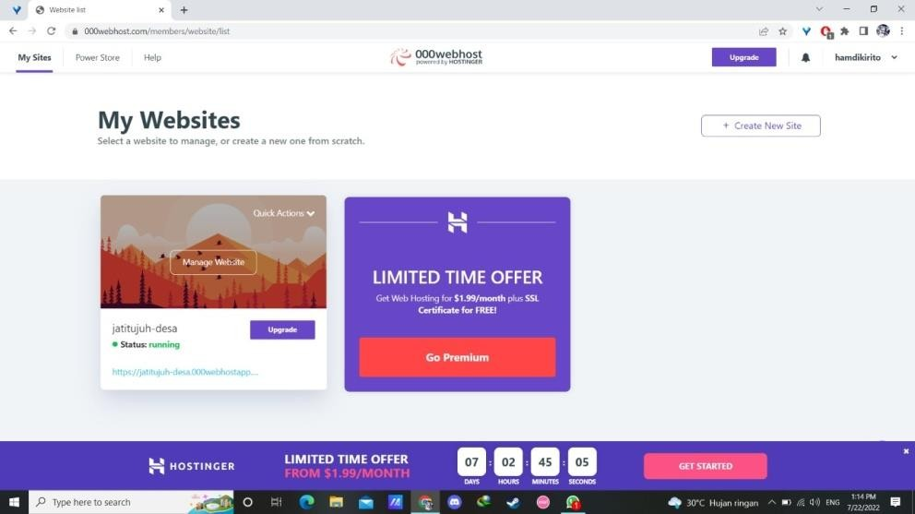

***Foto 12 Hosting awal***

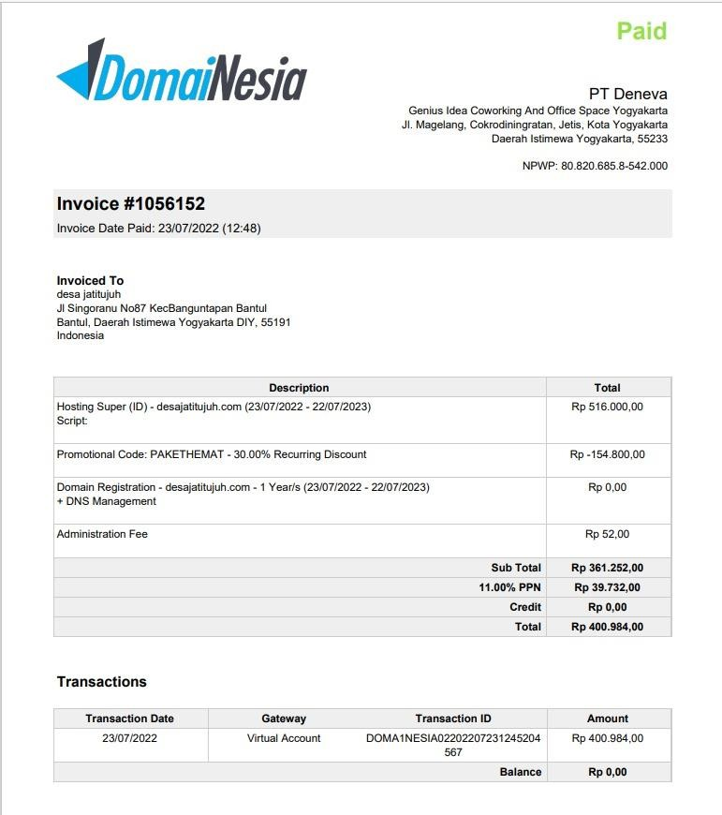

***Foto 13 Hosting akhir***

1. 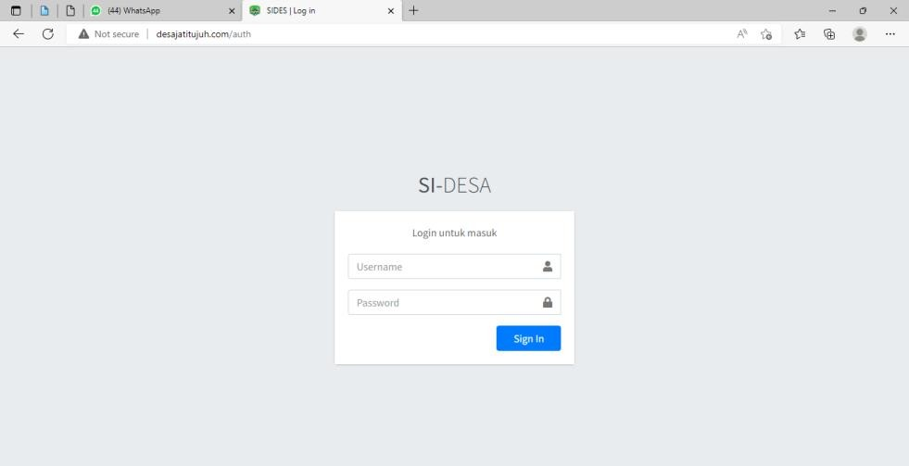Pemegang Password

***Foto 14 Login Admin***

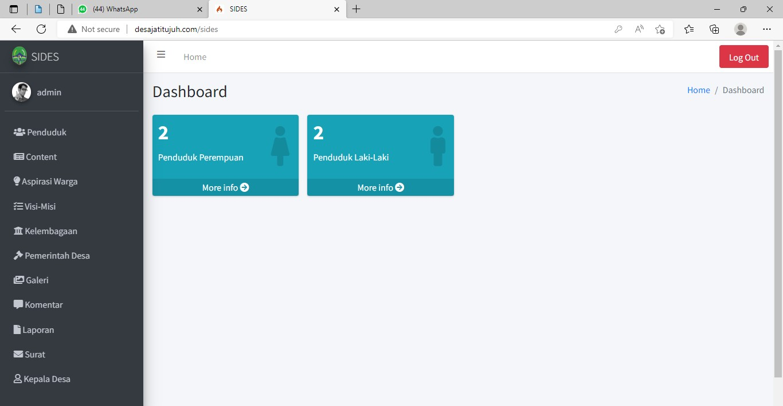

***Foto 15 Dashboard Admin***

1. User Manual

